|  |  |
| --- | --- |
|  | **POLITECHNIKA ŁÓDZKA** |
| Logo_wee | Wydział Elektrotechniki, Elektroniki, Informatyki  i Automatyki |
| imsif | Instytut Mechatroniki i Systemów Informatycznych |

Praca dyplomowa  
 magisterska

na temat:

**System na urządzenia mobilne wspomagający transport osób w miejscowościach turystycznych ( The system for mobile devices supporting the transport of people in tourist destinations** **)**

|  |  |
| --- | --- |
| Imię i Nazwisko: | **Viktor Kalashnykov** |
| Nr albumu: | **207 363** |
| Specjalność: | **Inteligentne Systemy Baz Danych** |
| Kierunek: | **Informatyka** |

Opiekun pracy:

Dr **Maciej Kacperski**

Łódź, styczeń 2019

Spis treści

[1 WSTĘP 3](#__RefHeading___Toc2554_2617453702)

[2 STAN WIEDZY 5](#__RefHeading___Toc2556_2617453702)

[2.1 Rozwiązania znane dotychczas 5](#__RefHeading___Toc554_2369495726)

[2.2 System Operacyjny Android 8](#__RefHeading___Toc912_3645646421)

[2.3 Android Studio 9](#__RefHeading___Toc898_241114830)

[2.4 Java 10](#__RefHeading___Toc900_241114830)

[2.5 Serwis Google Maps 11](#__RefHeading___Toc556_2369495726)

[2.6 Google Firebase 13](#__RefHeading___Toc562_2369495726)

[3 SPECYFIKACJA PROJEKTU 14](#__RefHeading___Toc902_241114830)

[3.1 Wymagania techniczne oraz opis funkcji 14](#__RefHeading___Toc2550_2617453702)

[3.2 Struktura danych 18](#__RefHeading___Toc2552_2617453702)

[4 IMPLEMENTACJA PROJEKTU 20](#__RefHeading___Toc564_2369495726)

[4.1 Logowanie użytkownika 20](#__RefHeading___Toc690_1353847358)

[4.2 Moduł Kierowcy 21](#__RefHeading___Toc566_2369495726)

[4.2.1 Rejestracja nowego Kierowcy 21](#__RefHeading___Toc568_2369495726)

[4.2.2 Główny widok 24](#__RefHeading___Toc570_2369495726)

[4.2.3 Szczegóły Kierowcy 27](#__RefHeading___Toc572_2369495726)

[4.2.4 Dodanie nowej Trasy 28](#__RefHeading___Toc574_2369495726)

[4.2.5 Sterowanie Zgłoszeniami od Klienta 32](#__RefHeading___Toc576_2369495726)

[4.2.6 Przepływ przejazdu Trasy przez Kierowcę oraz proces dowozu Klientów do Punktów Docelowych 36](#__RefHeading___Toc578_2369495726)

[4.3 Moduł Klienta 38](#__RefHeading___Toc580_2369495726)

[4.3.1 Rejestracja nowego Klienta 38](#__RefHeading___Toc582_2369495726)

[4.3.2 Główny widok dostępnych Tras 39](#__RefHeading___Toc584_2369495726)

[4.3.3 Szczegóły Klienta 41](#__RefHeading___Toc586_2369495726)

[4.3.4 Dodanie nowego Zgłoszenia do wybranego Kierowcy 42](#__RefHeading___Toc588_2369495726)

[4.3.5 Anulowanie Zgłoszenia przez Klienta 44](#__RefHeading___Toc590_2369495726)

[5 TESTOWANIE PROJEKTU 45](#__RefHeading___Toc904_241114830)

[6 WDRAŻANIE PROJEKTU 60](#__RefHeading___Toc906_241114830)

[7 PODSUMOWANIE 67](#__RefHeading___Toc592_2369495726)

[8 BIBLIOGRAFIA 68](#__RefHeading___Toc594_2369495726)

[9 SPIS RYSUNKÓW 69](#__RefHeading___Toc596_2369495726)

[10 STRESZCZENIE PRACY 72](#__RefHeading___Toc598_2369495726)

1 WSTĘP

Celem pracy dyplomowej jest przygotowanie aplikacji dla urządzeń mobilnych na platformę Android, która by umożliwiała przedstawicielom firm małego biznesu turystycznego oraz prywatnym kierowcom proponować swoje usługi dla prywatnych osób poprzez wbudowany mechanizm komunikacji. Klient może sprawdzić lokalizację autobusu, stan obciążenia oraz aktualną trasę. Kolejnym zadaniem jest realizacja zgłoszenia się klienta na przejazd od określonego przez niego punktu początkowego do punktu docelowego. Aplikacja ma ułatwić poszukiwanie klientów dla kierowców wykonujących przewozy w miejscowościach turystycznych.

W 2017 roku 18.9 mln. mieszkańców Polski (co stanowi 59 % ludności) uczestniczyło w prawie 45.9 mln podróży w kraju. Najczęstszymi kierunkami są góry (Tatry, Sudety), morze Bałtyckie oraz miasta turystyczne, takie jak Wrocław, Kraków, Toruń, Zamość.

Rozwój technologii nie stoi nie miejscu i z przyjściem mobilnych platform, takich jak Android i  iOS, otwierają się nowe możliwości zastosowania nowych funkcjonalności w transporcie turystycznym w Polsce. Z rozwojem firm, takich jak Uber oraz BlaBlaCar, które wprowadzają innowacje w rynku przewozów i zmieniają pogląd na sposoby interakcji przewoźników z klientami, podróżujący coraz chętniej korzystają z usług prywatnych firm.

Niestety, na rynku przewozu masowego pasażerów istnieje mało alternatyw. Branża jest zdominowana przez wielkie firmy (PKS), proponujące stałą trasę z brakiem możliwości dopasowania się do indywidualnych potrzeb klienta w dowozie do miejsca docelowego. Dla małych firm nie istnieje sprawdzony i wygodny kanał wyszukiwania oraz komunikacji z osobami chętnymi. Alternatywy, podobne do znanych platform OLX oraz BlaBlaCar, nie przynoszą odpowiednich wyników oraz nie przedstawiają scentralizowanego rozwiązanie dla wyszukiwania przewoźnika, śledzenia lokalizacji pojazdu oraz interakcji w czasie rzeczywistym z kierowcą. Ten projekt ma na celu zrewolucjonizowanie procesu transportu w miejscowościach turystycznych .

2 STAN WIEDZY

2.1 Rozwiązania znane dotychczas

Z rozwojem mobilnych technologii, coraz szybszym rozwojem sprzętu większość zadań codziennych znajduje nowe zaskakujące rozwiązania. Na rynku pojawia się coraz więcej aplikacji na mobilne urządzenia. Niektóre aplikacje potrzebują Internetu dla łączenia się z serwerem serwisów, zawierające jakieś dane niezbędne dla użytkownika oraz potrzebne dla prawidłowej logiki aplikacji (lokalizacja użytkownika, dane o pogodzie z serwisów prognozy pogody), a niektóre potrzebują tylko lokalnych danych (baza danych, pliki, pomiary z czujników takich, jak żyroskop, czujnik wilgotności). Aplikacje mobilne pomagają w organizacji życia, informują użytkownika oraz za pomocą nich firmy mogą pozyskiwać nowych klientów i komunikować się z osobami zainteresowanymi ofertą oraz pracownikami w bardziej wygodny sposób.

Do zalet rozwiązań mobilnych można zaliczyć: redukcja „pracy papierkowej” przez nadanie uprawnień dostępu do formularzy, dokumentów handlowych czy kontraktów: krótszy czas obiegu dokumentów, zwiększenie satysfakcji klienta oraz lepsza komunikacja. [1]

W turystyce technologie informacyjne mają wszechstronne zastosowanie, jako że w tym sektorze informacja ma duże znaczenie. Przez wprowadzenie technologii informacyjnych można uzyskać takie zalety, jak zwiększenie skuteczności, efektywności i jakości usług, diagnozowanie nowych rynków i produktów, a także monitorowanie istniejących, jak również tworzenie i dostarczanie usługi turystycznej[1]. To usprawnia obsługę klientów, pozwala na rozpowszechnienie informacji oraz ułatwia kontakty z przewoźnikami lub dostawcami, pośrednikami i klientami. Aplikacje mobilne mają duże zalety dla turystów którzy mogą szybciej, niż kiedykolwiek znaleźć potrzebną mu informację lub oferty od dostawcy (firm turystycznych, miejscowych i państwowych urzędów), dzięki nieograniczonemu dostępu do technologii oraz sieci Internet. Wiele firm lotniczych, hotelli i biur podróży za pomocą aplikacji oraz stron internetowych komunikuje się z konsumentami w sprawie prezentacji produktu lub przeprowadzenia rezerwacji online. Za pomocą technologii informacyjnych turyści mogą weryfikować oferty, proponowane przez firmy dostawców. Warto wspomnieć o portalach społecznościowych, gdzie turyści wymieniają się informacjami o ofertach i biurach. Ponadto technologie informacyjne, oraz mobilne technologie w szczególności, pozwalają na planowania rozwoju (dając możliwości analizy danych oraz tworzenia statystyk, niezbędnych do weryfikacji zdefiniowanego planu oraz przyjetych strategii) i promocji (używając reklam i programów lojalnościowych w aplikacji). Dalej przedstawię szczegółowe informację o aplikacjach, które są używane przez różnych dostawców.

Pierwsza i najpopularniejszą ze wszystkich jest Street View od firmy Google, która oparta jest na platformie Google Maps oraz Google Earth. Za pomocą niego użytkownik może rozglądać się po wirtualnym świecie, oglądając panoramiczne zdjęcia wykonanych w wybranej lokalizacji oraz podróżować po nim w widoku „od pierwszej twarzy”. Obecnie aplikacja ma udostępnionych kilkaset obszarów w ponad 30 krajach i kontynentach. Służy jako promocja największych miast oraz miejsc turystycznych. Dla turystów daje możliwość sprawdzenia w okolicy możliwości rezerwacji hotelu.

Google Earth to zaawansowany technicznie program dostępny dla każdego użytkownika-turysty bez żadnych opłat [1]. Na trójwymiarowym modelu kuli ziemskiej „z lotu ptaka” wyświetlana jest informacja o miejscach na Ziemi. Google Earth to dobry sposób dla promowania turystycznych przedsiębiorstw. Każda firma może oznaczyć miejsce, gdzie jest zlokalizowana. W tagu, przypisanym danemu miejscu, firma może podać informację, taką jak, na przykład, link do strony internetowej.

Kolejnym przykładem funkcji służącej rozwojowi internetowej turystyki są prezentacje multimedialne, zwane wirtualnymi wycieczkami, zawierające sferyczne panoramy wysokiej jakości [1]. Dzięki przedstawieniu w taki sposób wydarzeń oraz turystycznego miejsca turysta weryfikuje wyobrażenia , dotyczące danego zabytku na długo przed dokonaniem wycieczki. Bowiem czasami informacja, zawarta w ulotce od danego dostawcy oraz rekomendacja znajomych może okazać niewystarczająca dla osoby podróżującej. Wirtualna wycieczka może dać pewność, że miejsce albo wydarzenie jest warte odwiedzenia.

Google Goggles pozwala wyszukiwać informację o miejscach w Internecie za pomocą wizualizacji danych. Użytkownik robi zdjęcie aparatem fotograficznym, wbudowanym w smartfon, po analizie sfotografowanego obiektu , aplikacja łączy się z Internetem (serwisami Google), wprowadza zapytanie do wyszukiwarki i w ciągu kilku sekund zwraca wszystkie powiązane informacje dostępne na temat obiektu. Program oferuje również funkcję rozpoznawania tekstu, która umożliwia szybkie przetłumaczenie niezrozumiałych nazw [1].

Ostatnim przykładem aplikacji mobilnych jest tłumacz podróży, dzięki któremu bez problemu można załatwić wszystkie formalności związane z podróżą. Ze względu na możliwość tłumaczenia w czasie rzeczywistym brak znajomości obcego języka nigdy nie będzie stanowił bariery w komunikowaniu się podczas podróżowania [1].

Także wyposażenie telefonów w aparaty fotograficzne i kamery otworzyło aplikacje na wykorzystanie bardziej zaawansowanych funkcji, takich jak wykorzystanie kodów dwuwymiarowych (QR kody) co uwolniło turystę od wpisywanie długich adresów stron internetowych oraz zastosowanie rozszerzonej rzeczywistości (ang. Augmented Reality, AR), czyli łączenie obrazu otrzymanego z kamery (zatem ze świata rzeczywistego) z elementami wykreowanymi przy wykorzystaniu technik informatycznych, sprawiającymi wrażenie rzeczywistych [2]. Telefony wyposażają się także w łączność bezprzewodową, na przykład BT (ang. Bluetooth) czy NFC (ang. Near Field Communication), co dodaje możliwość komunikowania się na bliskich odległościach. NFC, na przykład, jest szeroko używana do płatności zbliżeniowych oraz do wszelkich zastosowani, które potrzebują bezprzewodowego odczytu (synchronizacja z zewnętrznymi urządzeniami – np. głośnikami). Także popularne stają tzw. Beacony – zewnętrzne urządzenia, komunikujące się ze smartfonem za pomocą BT oraz pełniące logikę biznesową danej aplikacji.

Bardzo popularnym rozwiązaniem w strefie turystyki są Audioprzewodniki. W takich systemach zapisane nagrania dotyczące konkretnych obiektów w różnych językach i formatach oraz zawierają treść opisu obiektu oraz wskazówek, takie jak „stojąc przed frontowym wejściem spójrz w lewo”. Takie rozwiązanie powszechnie są używane w muzeach (pierwsze wdrożenie miało miejsce w Amsterdamie w Stedelijk Museum w 1952 roku [2]).

Miejskie przewodniki mobilne (ang. city mobile guides, m-guides) to aplikacje mobilne, których głównym zadaniem jest ułatwienie wyszukiwania w trakcie wyjazdów turystycznych potrzebnych obiektów [2]. Mobilne przewodniki optymalizują czas wizyty turysty w mieście, oferują możliwość wyboru najbardziej interesujących atrakcji turystycznych z podaniem czasu ich zwiedzania, restauracje, hotele, ale także wydarzenia kulturalne. Zwykle udostępniają mapy i fotografie, czasami także materiały audio, pozwalają spojrzeć do rozkładów jazdy komunikacji miejskiej [2]. Dzięki GPS, też pozwalają na znalezienie najbliższego przystanku MPK. Takie aplikacje mogą być użyteczne nie tylko dla turystów, ale też i mieszkańców.

Wśród polskich aplikacji dedykowanych turystyce warto przypomnieć audioprzewodniki miejskie takie, jak DIY Guide oferujący kilka tras po Krakowie, czy cykl Szlakiem warszawskich zabytków Visits in Poland dostępny w sklepie e-nexto, gdzie możliwy jest zakup całości lub wybranych nagrań. Inne – dostępne bezpłatnie – realizowane są na zlecenie administracji lokalnej, np. Audioprzewodniki po Poznaniu stowarzyszenia Poznańska Lokalna Organizacja Turystyczna (PLOT) powstały z inicjatywy Urzędu Miasta [2]. Kolejnym ważnym przykładem jest Droga Królewska, aplikacja, która dedykowana turystom niedowidzącym, wdrożona w Krakowie w roku 2011 na zlecenie Urzędu Miasta. W aplikacji jest przedstawiony zestaw z 12 nagrań w formacie MP3, zawierających opisy obiektów znajdujących się na jednej trasie zwiedzania, wraz z instrukcjami, jak dotrzeć do następnego punktu.

Następny przykład to aplikacja Odkoduj Łódź. W aplikacji mieści się 3 szlaki tematyczne, zawierające 2D kody, które użytkownik może zeskanować z zabytków na tych szlakach. Aplikacja funkcjonuje jako warstwa platformy rozszerzonej rzeczywistości Layar, udostępniona przez firmę MobileMS.

2.2 System Operacyjny Android

System Android nie potrzebuje reklamy. Jest to jeden z najpopularniejszych systemów na współczesne urządzenia mobilne (obok iOS i Windows Phone). Twórcy danego systemu mieli intencję stworzenia zaawansowanego systemu dla kamer cyfrowych, jednak z wzrostem zapotrzebowań rynku na smartfony i potem tablety i innego rodzaju urządzenia mobilne system był rozbudowany z uwzględnieniem preferencji użytkowników tych platform oraz jako konkurencję popularnego na tamte czasy platformy Symbian oraz Windows Mobile.

Android w wersji 1.0 po wyjściu na rynek mógł pochwalić się zunifikowaną witryną aplikacji, która była aplikacja Android Market (teraz Google Play), wbudowaną wyszukiwarką Google Search, aplikacją Gmail, synchronizacją kontaktów z serwisami Google oraz kalendarza z Google Calendar, dedykowaną aplikacją Google Maps z możliwością użycia API Google Directions oraz Street View, serwisem Google Talk Instant Messaging (teraz Google Hangouts) dla wymiany szybkimi wiadomościami, mechanizm notyfikacji przy zmianie w systemie oraz aplikacjach i aplikacja YouTube [3].

Aktualna wersja systemu Android w czasie pisania pracy dyplomowej (jest to 8.1 Oreo) zawiera takie funkcje, jak wskaźnik naładowania baterii urządzeń Bluetooth (czyli słuchawek, głośników oraz innych akcesoriów, które mogą być podłączone do smartfonu), który można przejrzeć z poziomu panelu z szybkimi ustawieniami, natywne wsparcie dla układów wspierających sztuczne sieci neuronowe (dedykowane t urządzeniom, których procesory mają specjalne jednostki, odpowiedzialne za wykonywanie zadań związane ze sztucznymi sieciami neuronowymi, co aktywnie wykorzystuje się , na przykład, dla rozpoznawania twarzy w procesie logowania do urządzenia oraz dodaniu filtrów dla zdjęć), lepsze zarządzanie pamięcią RAM (system ma pobierać mniej pamięci dla aplikacji) oraz auto uzupełnianie formularzy na stronach internetowych oraz serwisach oraz program antywirusowy Google Play Protect. [4]

projekt praca dyplomowa jest zorientowana na system Android w wersji 4.2 (Jelly Bean), co pokrywa większość urządzeń, dostępnych na rynku (według wskazówek środowiska Android Studio jest to blisko 97 %).

2.3 Android Studio

Android Studio to oparte na IntelliJ kompletne środowisko (IDE) w którym zarówno początkujący jak i zaawansowani developerzy mogą pisać i projektować swoje aplikacje. [5]

Oprócz wsparcia dla języków programowania Java, C++ oraz Kotlin, narzędzi kompilacji i budowania kodu źródłowego w postaci pliku APK, który jest potrzebny dla instalacji gotowej aplikacji na testowych urządzeniach (wspierane są profile, takie jak profil Debug oraz Release, możliwe jest definiowanie własnego profilu) oraz archiwum AAR, zawierający kod źródłowy w postaci biblioteki, która może być użyta w kolejnych projektach, tworzonych zarówno na tym środowisku programistycznym, jak i na alternatywnych środowiskach (Eclipse, QT Creator, pakiet tworzenia aplikacji mobilnych Flutter) poprzez mechanizm linkowania (ang. link). Dla instalacji jest zintegrowane narzędzie przenoszenia, instalacji i uruchomienia aplikacji na urządzeniach do testowania. Na urządzeniach z Android API wersji 21 i wyżej (Android OS 5.0 +) jest wspierany mechanizm Instant Run, który ma na celu przyspieszenie budowania aplikacji, wykonując budowanie wyłącznie zmienionych części kodu źródłowego. Za proces budowania aplikacji w środowisku jest odpowiedzialne narzędzie Gradle, które zawiera zestaw skryptów, w którym w postaci DSL opisana jest poszczególna konfiguracja (minimalna wersja Android API, zestaw niezbędnych bibliotek i innych zależności, repozytorium kodu do zależności) oraz akcje, potrzebne dla budowania oraz przesłania paczki pod urządzenia z określonymi wersjami Android API.

Pobieranie narzędzi oraz rozszerzeń, pomagających dla implementacji zapotrzebowanej logiki biznesowej, dodatkowej funkcjonalności (użycie natywnych funkcjonalności do ABI – Aplikation Binary Interface, NDK Tools, pomagające w dostarczeniu kodu źródłowego, napisanym w języku C++, rozszerzenia do serwisów Google oraz Firebase SDK) jest proste. Do tego służy narzędzie Android SDK Manager. Za pomocą niego można też pobierać obrazy systemu Android z uwzględnieniem wersji Android API oraz architektury ( X86, ARM ). które są używane w wirtualnych urządzeniach, do przygotowania których służy AVD (Android Virtual Device) Manager.

AVD Manager jest używany w przypadku niezbędności testowania aplikacji w wirtualnym środowisku oraz w razie niemożliwości przetestowania aplikacji na danym modelu urządzenia od danej firmy (na przykład, w razie braku takiego urządzenia). W AVD Manager można skonfigurować wersję urządzenia (czyli model, taki jak Google Nexus 4) oraz wersję Android z odpowiedni poziomem API oraz architekturą, lub zdefiniować władne urządzenie ze swoją architekturą oraz technicznymi parametrami – ilość rdzeni CPU, RAM oraz rozdzielczość. AVD Manager pozwala na jednoczesne uruchomienie wielu wirtualnych urządzeń co znaczy, że nic nie stoi na przeszkodzie testować aplikację równolegle.

Dany projekt jest utworzony w IDE Android Studio wersji 3.3.1 z pluginem Gradle 3.3.1 oraz Build Tools w wersji 27.0.3.

Przetestowany projekt był na urządzeniu Honor 6X z wersją Android 7.0 Nougat oraz Nexus 4 z Android 5.0 Lollipop (wirtualne urządzeniu, utworzone w AVD Manager).

2.4 Java

Java jest obecnie jednym z najpopularniejszych języków programowania. Należy do grupy tzw. języków wysokiego poziomu, w których wiele rzeczy wykonywanych jest automatycznie i nie musi ich wykonywać programista. Początki Javy sięgają roku 1995 roku. Wtedy to grupa programistów pod kierownictwem Jamesa Goslinga, rozpoczęła pracę nad nowym obiektowym językiem. Inspiracją programistów stał się język C++. Był to dominujący język na platformę Windows w latach 90siątych. Do dziś cieszy się on wciąż ogromnym zainteresowaniem. Utworzenie Javy okazało się strzałem w dziesiątkę. Dzięki nowoczesnemu obiektowemu charakterowi, przenośności i niezależności od architektury, nowy język w krótkim czasie stał się hitem. [6]

Ważnym aspektem programowania obiektowego jest hermetyzacja. Hermetyzacja pozwala na ograniczenie dostępu do kodu źródłowego, niepowołanym obiektom. Szczególny nacisk położono tutaj na bezpośrednią modyfikację zmiennych składowych klasy.

Dziedziczenie przez wielu uważane jest za kluczowy element programowania obiektowego. Pozwala na tworzenie nowych klas w oparciu o istniejące klasy lub klasy abstrakcyjne. Dziedziczenie może być wykonywane wielokrotnie - zasadniczo nie ma żadnych ograniczeń.

Aby zdefiniować pojęcie polimorfizmu, musimy zrozumieć czym jest interfejs. Z pozoru jest to struktura, która przypomina klasę, jednak w odróżnieniu od klasy zawiera ona tylko nagłówki metod. Jak widać jest to podobna struktura do klasy abstrakcyjnej, z tym że tutaj żadna z metod nie może być wypełniona treścią.

Tworząc interfejsy programista , który będzie implementował te interfejsy muszą być wypełnienie treścią zadeklarowanych metod. Dzięki temu można w określonej w grupie klas uzyskać te same metody, które będą wykonywać podobne działania.

Drugim czynnikiem, który zadecydował o dużej popularności Javy jest jej przenośność. Założenie języka jest proste: kod pisany jest raz i uruchamiany jest wszędzie. I tak właśnie jest w przypadku Javy. Środowisko uruchomieniowe Javy (bo tak właśnie tłumaczono jest rozwinięcie skrótu JRE), jest specjalną platformą, którą musi zainstalować każdy, kto chce skorzystać z aplikacji napisanych w Javie na swoim komputerze. Kod źródłowy napisany przez programistę jest kompilowany do kodu pośredniego nazywanego w Javie kodem bajtowym (z ang. byte-code). Właściwa kompilacja następuje na komputerze użytkownika za pomocą wbudowanej w JRE, wirtualnej maszyny Javy (z ang. JVM), którą można nazwać dla uproszczenia sprawy kompilatorem. Ponieważ operacja kompilacji dokonuje się w locie, ma to duży wpływ na wydajność Javy. Dlatego też mobilność kodu, wiąże się z wolniejszym jego działaniem.

Wszędzie tam gdzie możliwe jest zainstalowanie wirtualnej maszyny Javy, możliwe jest również korzystanie z Javy. Tak więc z aplikacjami napisanymi w tym języku można spotkać się miedzy innymi w telefonach komórkowych (tutaj nazywane midletami), palmfonach, palmtopach itp.

W projekcie został użyty JDK (Java Development Kit) w wersji 1.8. Dla zapełnienia nowej funkcjonalności oraz nowoczesnego wyglądu na starszych urządzeniach (z Android 4.2) użyta jest biblioteka Android Support v4 oraz Android Compat w wersji 27.0.0, Google Play Services w wersji 16.0.0 dla zapewnienia dostępu do serwisów Google Play, takich jak Maps, Places, Directions, Firebase Auth, Core, Database , UI z pakietu Firebase SDK w wersji 16.0.

2.5 Serwis Google Maps

Google Maps to nowoczesna i zaawansowana usługa, oferowana pierwotnie wyłącznie w serwisie maps.google.com. Z czasem jej producent - firma Google - udostępniła pierwszą wersję API, która umożliwiała "osadzenie" mapy na dowolnej stronie internetowej. [7]

Obecnie API Google Maps dostępne jest w wersji stabilnej 3.x, oraz nierozwijanej 2. Pod względem możliwości znacznie przewyższa swoją pierwszą wersję, a mimo to jego obsługa jest bardzo prosta. Proste aplikacje to kwestia zaledwie paru linijek kodu - mechanizmy obsługujące mapę są po stronie Google, przez co autor mapy nie musi się o nie w ogóle troszczyć.

Interfejs map Google jest rozpoznawany przez miliony użytkowników stron Map Google - stworzone mapy są intuicyjne w obsłudze, mają szerokie pokrycie danymi kartograficznymi. Elementy interaktywne strony, takie jak na przykład mapa w Google Maps - są jednym z elementów trendu Web 2.0 - stron nowoczesnych, dynamicznych, przyciągających użytkowników.

Za pomocą Google Maps API jest możliwość osadzenia widoku kartograficznego jak na stronach internetowych, tak i w natywnych klientach platform desktopowych (Windows, Linux, Mac ) i mobilnych rozwiązaniach (Android, iOS). Dla skorzystania z Google Maps na platformie Android wystarczy dodać projekt mapy na stronie [https://cloud.google.com/maps-platform/#get-started](https://cloud.google.com/maps-platform/" \l "get-started) (rys. 2.1) oraz wygenerować klucz API, który potem wystarczy dodać do projektu w środowisku Android Studio.

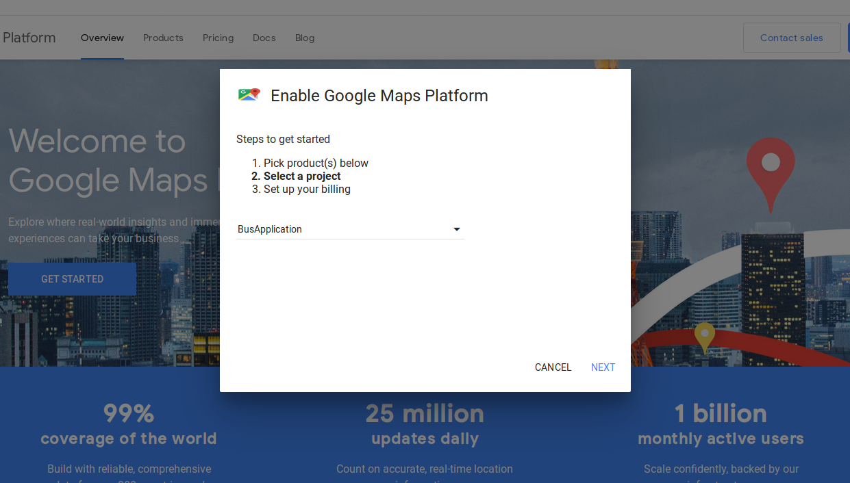

Rys. 2.1 Dodanie przykładowego projektu na Google Maps Platform [1]

Oprócz możliwością interakcji z Google Maps za pomocą natywnych klientów, dostarczanych poprzez Google Maps SDK, istnieje też komunikacja za pomocą REST API Google Maps.

W danym projekcie wykorzystany jest SDK do Google Maps w wersji 16.0.0

2.6 Google Firebase

Firebase to darmowe narzędzie od Google, w pierowtnych wersjach wykorzystywane głównie dla reklamy, analizy popularności aplikacji na podstawie danych z Google Play Store oraz monetyzacji aplikacji (na przykład, przez wykorzystanie wbudowanego serwisu dla wyświetlania w niej reklam od partnerów), jednak w ostatnie dwa lata jest szeroko stosowany, jako chmurowy serwis, w którym jest dostarczana całkowita funkcjonalność dla aplikacji mobilnych. Firebase jest możliwy do integracji z systemami Unity, iOS, Android. Można z pewnością stwierdzić że jest następcą Google Analytics dla urządzeń mobilnych z dodatkowymi funkcjami. Narzędzie jest ciągle w fazie rozwoju. Posiada również pewne mankamenty, ale i tak otwiera wiele możliwości marketingowych w szczególności tym, którzy korzystają z AdWords do promocji swojej aplikacji. W szczególności tym korzystając z zaawansowanych metod targetowania reklam wykorzystujących listy remarketingowe. Firebase ma również integrację z około 50 innymi sieciami reklamowymi, głównie działającymi na rynku amerykańskim. [8] Oprócz funkcji dla analityki danych oraz zarządzania reklamami w aplikacji, Firebase dostarcza całkowity backend dla końcowego systemu klienckiego (w tym przypadku aplikacja Android). Między innymi w skład Firebase wchodzi Firebase Realtime Database – nowoczesna baza NoSQL w chmurze Google, zawierająca dokument, w którym znajdują się wejścia (wpisy). Każdy wpis może być dziedziczony od głównego katalogu ( „/” ) albo wpisu macierzystego. Do wpisów można odwoływać się w aplikacji za pomocą referencji. Użytkownicy danego systemu wyróżniają szybkość zapisywania oraz odczytu danych, który może trwać zaledwie setki milisekund, przez co jest bardzo użyteczny dla zarządzania tzw. „gorącymi” danymi (dane, które potrzebują częstej synchronizacji z backendem), którymi w danym projekcie są dane o lokalizacji użytkowników na mapach Google.

Szczególnej warto wspomnieć o Firebase Cloud Functions (w skrócie FCF), który stanowi backendową funkcjonalność dla aplikacji, dostarczając serwer na podstawie NodeJS instancji z możliwością dopisywania dodatkowej logiki w postaci „funkcji”, które są definiowane za pomocą języku JavaScript oraz pomocniczych narzędzi, za pomocą których można odwoływać się do innych serwisów Firebase (na przykład, Realtime Database) oraz móc zarządzać uruchomieniem tych funkcji (wysłanie do serwera FCF) oraz definiować w jakiej chwili musi być uruchomiona. Architektura FCF jest zorientowana na zdarzeniach, co oznacza, że można w łatwy sposób określić na co musi reagować serwer, żeby funkcja była uruchomiona. Można także skalować funkcję, uruchamiając je równolegle dla każdego użytkownika / zdarzenia i w tym momencie nowa instancja serwera z funkcją jest utworzona dla danego odpalenia funkcji. Dla realizacji mechanizmu autentykacji jest użyte narzędzie Firebase Auth.

3 SPECYFIKACJA PROJEKTU

3.1 Wymagania techniczne oraz opis funkcji

Dany projekt odpowiada następującym wymaganiom:

1. Realizacja interakcji między Kierowcą a Klientem przez aplikację oraz mechanizmu notyfikacji wewnątrz niej i Zgłoszenia, za pomocą których Klient i Kierowcą mogą wyświetlać szczegóły (lokalizacja początkowa oraz końcowa, zgłoszona przez Klienta).
2. Możliwość definicji Trasy przez Kierowcę w widoku mapy, używając serwisu Google Maps, w którym pierwszy wybiera po kolei punkty dla Trasy, a serwis Google Directions wylicza ścieżkę, dokonując jej optymalizacji pod kątem czasu przejazdu między poszczególnymi Punktami oraz obciążenia drogi (obecności korków na drogach).
3. Zapisanie Tras w bazie w historii przejazdów Kierowcy dla możliwości zobaczenia ich w przyszłości oraz wyliczenie czasu przejazdu dla każdej z tras.
4. Użycie chmurowej architektury dla swobodnego dostępu przez użytkowników do danych oraz oszczędzania kosztów w utrzymaniu własnych serwerów do autoryzacji i przechowywania danych i funkcjonalności.
5. Dopasowanie serwisu Firebase Auth, który służy dla autoryzacji użytkownika (Kierowcy lub Klienta). Dla autoryzacji używa się wbudowany mechanizm, który używa konto Google (domena gmail.com) oraz hasło dla weryfikacji informacji o użytkowniku.
6. Implementacja szybkiego dostępu do danych (zapisu, odczytu), co jest wbudowane w serwisie Firebase Realtime Database. W tej bazie, mianowicie, zapisane dane o bieżącej lokalizacji Kierowcy na mapie oraz Trasy, definiowane przez Kierowców i Zgłoszenia z aktualnym statusem.
7. Klient na głównym widoku w aplikacji widzi listę wszystkich Kierowców, który są partnerami danej aplikacji (czyli są zarejestrowane) oraz ich aktualne Trasy wraz ze szczegółami transportu, które włączają ilość wolnych miejsc, wolną przestrzeń bagażu w bagażniku oraz w miejsc w salonie na bagaż podręczny.

Klient ma następujące możliwości w aplikacji: rejestracja za pomocą serwisu Firebase Auth, logowanie do aplikacji dla dostępu do zdefiniowanych funkcjonalności, tworzenia Zgłoszenia do wybranego Kierowcy, anulowanie Zgłoszenia (rys. 3.1).

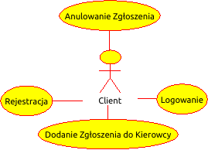

Rys. 3.1 Przypadki użycia dla Klienta [2]

Kierowca, w swoją roli oprócz możliwości rejestrowania i logowania, dodaje nową Trasę, wybiera Trasę z historii, może zaakceptować lub wycofać zgłoszenie oraz rozpocząć jazdę Trasy i zadeklarować jej ukończenie (rys.3.2)

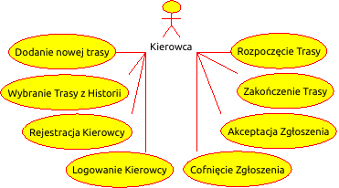

Rys. 3.2 Przypadki użycia dla Kierowcy [3]

Dla dodania Zgłoszenia Klientu trzeba wybrać Kierowcę, który ma zdefiniowaną Trasę dla przejazdu, dodać Punkt początkowy i Punkt końcowy Zgłoszenia, określić ilość osób, bagażu i bagażu podręcznego dla przejazdu i wysłać Zgłoszenie do wybranego Kierowcy, po czym Kierowca dostaje notyfikację o dodaniu nowego Zgłoszenia (rys.3.3).

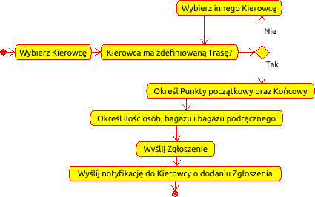

Rys. 3.3 Przebieg tworzenia nowego Zgłoszenia przez Klienta [4]

Dla anulowania Zgłoszenia Klientu wystarczy wejść w szczegóły Zgłoszenia oraz w przypadku otworzonego statusu Zgłoszenia Anulować go, po czym Kierowca dostaje notyfikację o anulowaniu (rys.3.4).

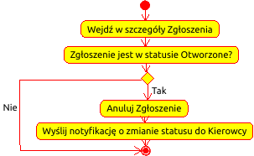

Rys. 3.4 Przebieg anulowania Zgłoszenia przez Klienta [5]

Cofnięcie i Akceptacja przez Kierowcę Zgłoszenia od Klienta wygląda podobnie jak wyżej wymieniony przypadek.

Przy rozpoczęciu Trasy przez Kierowcę status Trasy jest zmieniony na odpowiedni pod warunkiem, że Trasa jest zdefiniowana, potem rozpoczyna się śledzenie zmian lokalizacji Kierowcy na podstawie zaakceptowanych Zgłoszeń oraz aktualizacja szczegółów autobusu (ilość zajętych miejsc, bagażu oraz bagażu podręcznego w salonie) w przypadku osiągnięcia Punktu końcowego Zgłoszenia od Klienta, a także otrzymanie notyfikacji przez Klienta oraz Kierowcę, kiedy Kierowca znajduje się pobliżu Punktu początkowego Zgłoszenia (rys.3.5).

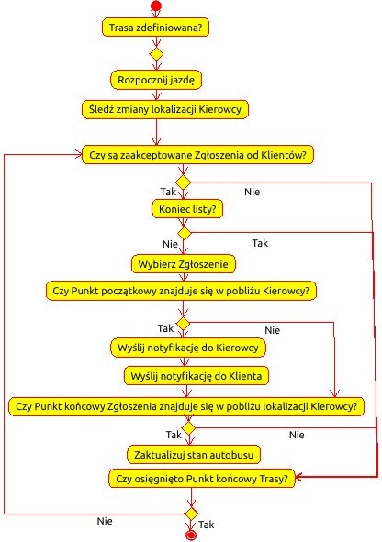

Rys. 3.5 Przebieg rozpoczęcia jazdy przez Kierowcę [6]

Przy zakończeniu Trasy przez Kierowcę, jest sprawdzany warunek, czy Punkt końcowy Trasy jest osiągnięty i w razie pozytywnej odpowiedzi Trasa jest archiwizowana (zapisywana do historii przejazdów) oraz widok Trasy jest oczyszczany (rys.3.6).

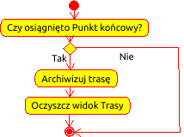

3.6 Przebieg zakończenia jazdy przez Kierowcę [7]

3.2 Struktura danych

Dane są przedstawione w postaci jednolitego dokumentu, podzielonych na 3 sekcje:

- Kierowcy

- Klienci

- Zgłoszenia

Poszczególne sekcje mieszczą listę obiektów, identyfikowanych po kluczu, wygenerowanemu przez serwis Firebase Realtime Database (Kierowców dla sekcji Kierowcy, Zgłoszeń dla sekcji Zgłoszenia).

Każdy Kierowca ma następujące atrybuty: imię, nazwisko, wiek, username (email), aktualna lokalizacja na mapie (z szerokością oraz długością geograficzną w postaci typu danych Double), Szczegóły Autobusu, gdzie są zapisywane ilość miejsc siedzących, ogólna ilość miejsc (wyliczana jako ilość miejsc siedzących razy 1,7), minimalna ilość miejsc niezbędnych dla przejazdu, pojemność bagażnika, ilość bagażu, która może się zmieścić w salonie, aktualna ilość zajętych miejsc, ilość jednostek bagażu, znajdujących się w bagażniku oraz ilość bagażu podręcznego w salonie na dany moment; także Kierowca ma aktualną Trasę, która ma klucz unikatowy (typu String) dla identyfikacji, status (Otwarta, W trakcie, Ukończona), czas stworzenia (w postaci znaku czasu w formacie „YYYY-MM-DD HH:mm:ss”), lista punktów, zdefiniowanych przez Kierowcę, oraz, w razie obecności, lista zaakceptowanych przez Kierowcę Zgłoszeń (będą opisane dalej); Kierowca ma listę Tras, które są dodawane przy archiwizacji, dla podglądu w przyszłości.

Dla Klienta w bazie zapisywane są dane osobowe (imię i nazwisko) oraz email, podany przy rejestracji.

Zgłoszenia ma następujące pola zdefiniowane: klucze Klienta, który dodał Zgłoszenie, Kierowcy, do którego to Zgłoszenie jest adresowane oraz Trasy, która jest aktualnie zadeklarowana przez Kierowcę (wszystkie w postaci String), Punkt Początkowy Zgłoszenia, Punkt Końcowy (oba punkty mają współrzędne geograficzne, jak w przypadku z aktualną lokalizacją Kierowcy), data utworzenia (w formacie „YYYY-MM-DD HH:mm:ss”) oraz liczba zadeklarowanych przez Klienta miejsc w autobusie, jednostek bagażu oraz bagażu podręcznego (reprezentują się liczbą całkowitą), a także aktualny status Zgłoszenia (Otwarte, Anulowane przez Klienta, Wycofane przez Kierowcę, Zaakceptowane przez Kierowcę).

4 IMPLEMENTACJA PROJEKTU

4.1 Logowanie użytkownika

Przed Państwem widok logowania użytkownika (rys. 4.1)

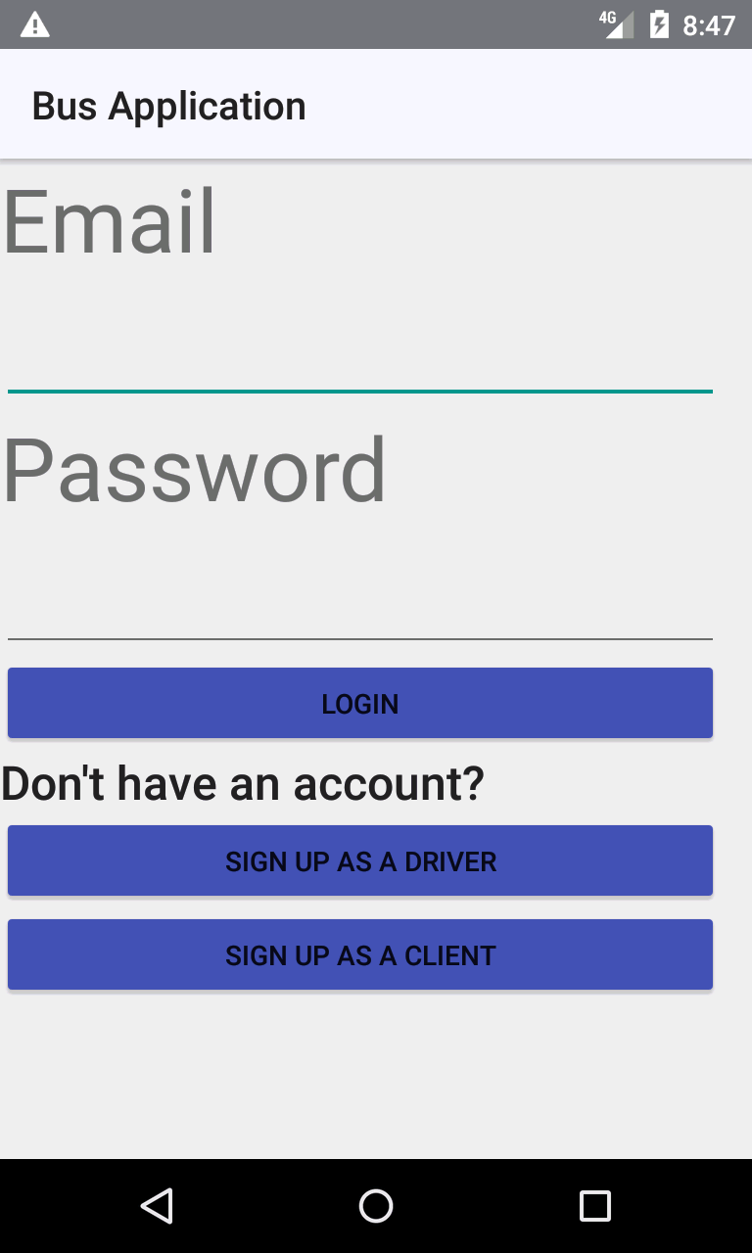

Rys. 4.1 Widok logowania aplikacji [8]

Na nim zaprezentowany jest formularz logowania do modułów Kierowcy oraz Klienta. Informacja do którego modułu należy Użytkownik jest pobierana z listy Użytkowników bazy Firebase. Także w moment logowania pobierana jest lista atrybutów, która włącza szczegóły danych osobowych oraz żądania, a w przypadku Kierowcy dane o zdefiniowanych Trasach i szczegółach autobusu. O danych atrybutach można się dowiedzieć w następnych rozdziałach. Dla szyfrowania hasła serwis autentykacji Firebase Auth wykorzystuje zmodyfikowany algorytm Scrypt. Ważną cechą jest to , że gdy konto użytkownika może być importowane z innego serwisu (na przykład, konto Google lub Facebook) i hasło użytkownika jest szyfrowane za pomocą innego algorytmu, to Firebase Auth przy pierwszym logowaniu wykona szyfrowanie jeszcze raz, używając domyślnego algorytmu.

Także na danym widoku można zauważyć przyciski „Zarejestruj się jako Kierowca” oraz „Zarejestruj się jako Klient”, które przekierowują do strony Rejestracji Kierowcy (rozdział 4.2.1) oraz Rejestracji Klienta (rozdział 4.3.1) odpowiednio.

Dla logowania użytkownika w serwisie Firebase Auth warto zainicjalizować instancję serwisu oraz Listener, który powiadamia o zmianie statusu autentykacji użytkownika:

**mAuth** = FirebaseAuth.*getInstance*();

**mAuthListener** = **new** FirebaseAuth.AuthStateListener() {

@Override

**public void** onAuthStateChanged(@NonNull FirebaseAuth firebaseAuth) {

FirebaseUser user = firebaseAuth.getCurrentUser(); // Pobranie zalogowanego Użytkownika z // serwisu

}

};

Dla logowania w serwisie wystarczy wywołać metodę signInWithEmailAndPassword instancji auth, podajac email oraz hasło w niezaszyfrowanym formacie, po czym wykonać logikę właściwą w OnCompleteListener:

**mAuth**.signInWithEmailAndPassword(**email**.getText().toString(),

**password**.getText().toString())

.addOnCompleteListener(**this**, **new** OnCompleteListener<AuthResult>() {

@Override

**public void** onComplete(@NonNull Task<AuthResult> task) {

// Przekierowanie użytkownika na właściwy widok

// (Główny widok Kierowcy lub Klienta)

}

});

4.2 Moduł Kierowcy

4.2.1 Rejestracja nowego Kierowcy

Dla dostępu do możliwości aplikacji niezbędna jest autoryzacja ze strony użytkownika. Aplikacja po funkcjonalności i logice biznesowej dzieli się na moduły Kierowcy oraz Klienta. Proces rejestracji i logowania jest zrealizowany za pomocą systemu Firebase Auth, który jest częścią chmurowego serwisu Firebase. Wszystkie dane, podane pod czas rejestracji, są zapisywane w bazie Firebase Realtime Database w odpowiednich schematach (dla Kierowców to jednostka „drivers”, dla Klientów – „clients”).

Dla wejścia do strony rejestracji Kierowcy, trzeba wybrać z widoku Logowania punkt „Sign Up as Driver” (rys. 4.2).

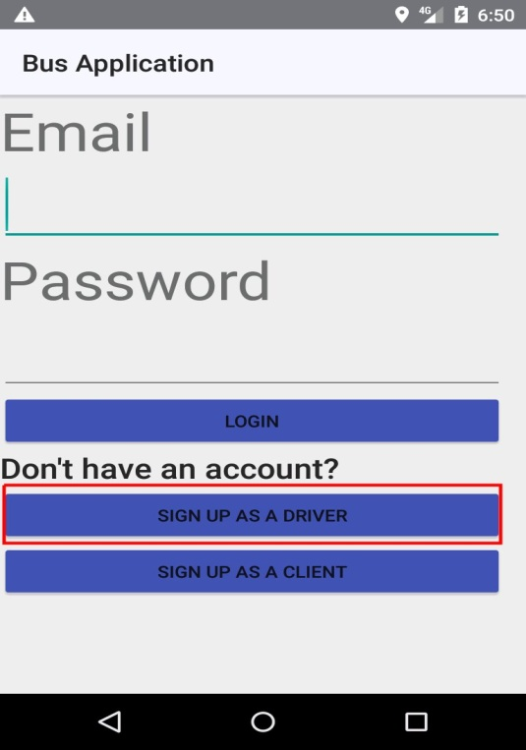

Rys. 4.2 Widok logowania aplikacji (*Przycisk, przekierowujący do rejestracji Kierowcy jest oznaczony czerwoną ramką* ) [9]

Dalej Kierowca uzupełnia email oraz hasło, powtórzenie hasła, dane osobowe – imię, nazwisko, wiek (rys. 4.3). Po kliknięciu „Go to Bus Details”, Kierowca przechodzi do widoku (rys. 4.4) gdzie on może wprowadzić szczegóły dotyczące autobusu – ilość miejsc w autobusie, pojemność bagażu, pojemność salonu na bagaż oraz minimalny próg zajętych siedzeń, niezbędnych dla rozpoczęcia jazdy. Dana informacja jest potrzebna Klientom aby mieć bieżące dane odnośnie aktualnego stanu miejsc i bagażu w autobusie oraz żeby Kierowca mógł śledzić ilość zgłoszonych miejsc i bagażu w przyszłości.

Wszystkie szczegóły (oprócz emaila oraz hasła) mogą być zmienione na Widoku Szczegółów Kierowcy (rozdział 4.2.3 Szczegóły Kierowcy).

Po rejestracji Kierowca jest przekierowany do Głównego Widoku (rozdział 4.2.2)

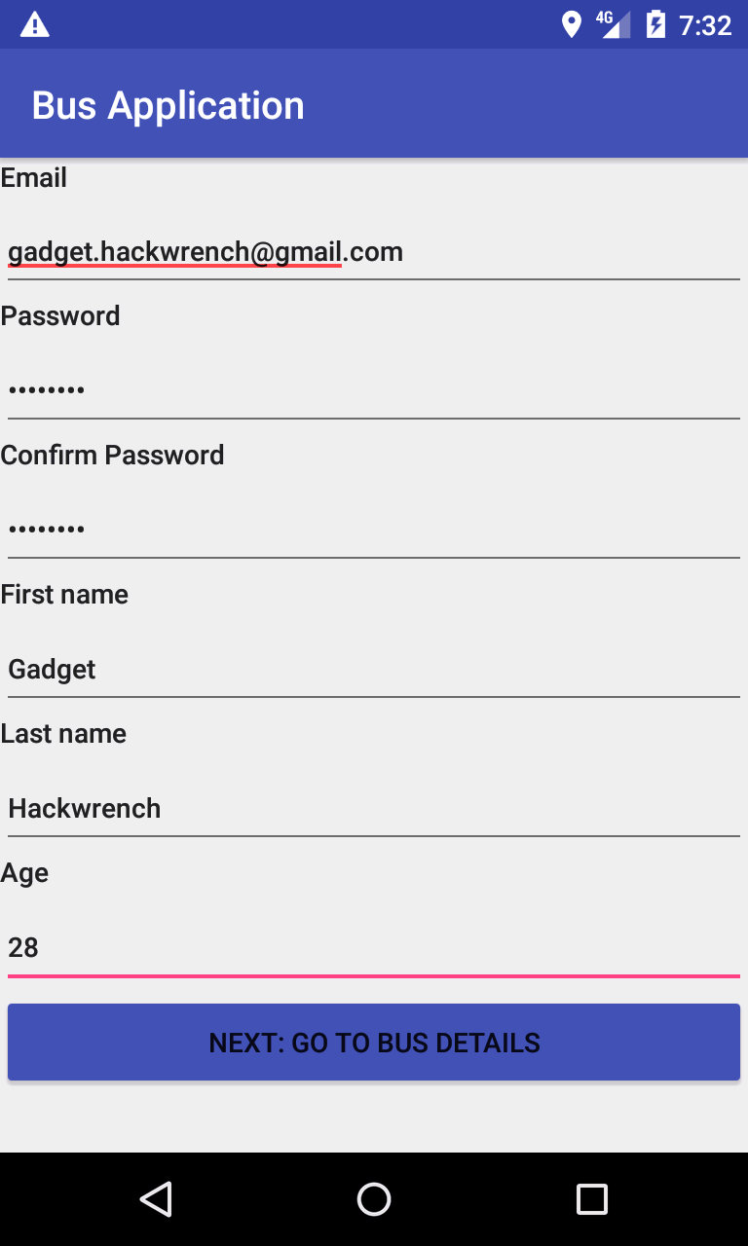

Rys. 4.3 Widok Rejestracji Kierowcy, dane osobowe ( Z uzupełnionymi przez Kierowcę danymi) [10]

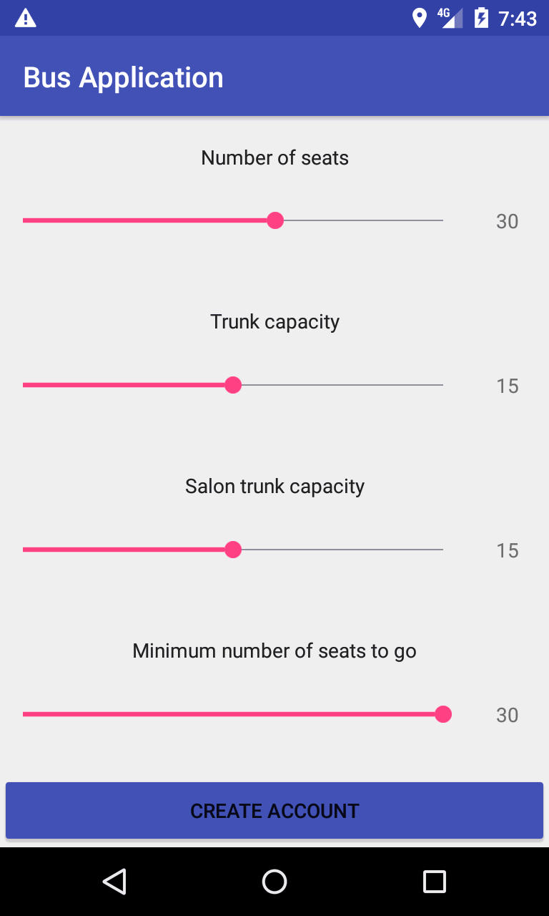

Rys. 4.4 Widok rejestracji Kierowcy, szczegóły autobusu [11]

Wychodząc ze specyfiki biznesu i pojemności autobusu , ilość możliwych miejsc w samochodzie jest ograniczona do 50, a pojemność bagażnika oraz bagażu we wnętrzu autobusu – do 30. Realizowane jest walidacja na polu „Minimalny próg miejsc dla przejazdu”, która pozwala na maksymalną wartość, która odpowiada ilości miejsc dla pasażerów w autobusie.

Po kliknięciu „Submit”, wszystkie detale Kierowcy są zapisywane w bazie Firebase Database pod wygenerowanym przez bazę kluczem w encjach „drivers”. Na późniejszych etapach szczegóły pobierane z tej samej encji.

Jak i w przypadku z logowaniem użytkowników (Klienta lub Kierowcy) proces rejestracji odbywa się podając polecenie instancji Firebase Auth:

**mAuth**.createUserWithEmailAndPassword(email, passwordText)

.addOnCompleteListener(**this**, **new** OnCompleteListener<AuthResult>() {

@Override

**public void** onComplete(@NonNull Task<AuthResult> task) {

// Pobranie danych użytkownika (dane osobowe, Zgłoszenia, Trasa w przypadku Kierowcy)

// Przekierowanie do Głównego Widoku

}

});

4.2.2 Główny widok

Po podaniu prawidłowych danych użytkownika, Kierowca jest przekierowany do Głównego Widoku (rys.4.5). Na nim przedstawiona jest mapa z bieżącą lokalizacją Kierowcy oraz przyciski „Dodaj nową ścieżkę” oraz „Wybierz ścieżkę z historii”. Dla potrzeb biznesowych mapa jest ograniczona do granic Polski. Aktualna trasa jest pobierana z bazy danych. Na widoku jest także widoczny status załadowania Autobusu (ilość zajętych miejsc, zgłoszona ilość bagażu oraz bagażu podręcznego). Na górze są widoczne przyciski Szczegóły, który przekierowuje do widoku Szczegółów Kierowcy (opisany w rozdziale 4.2.3 Szczegóły Kierowcy), listy przyjętych Zgłoszeń (rozdział 4.2.5) oraz Wyloguj, który wylogowuje Użytkownika z systemu Firebase Auth i przekierowuje do widoku Logowania.

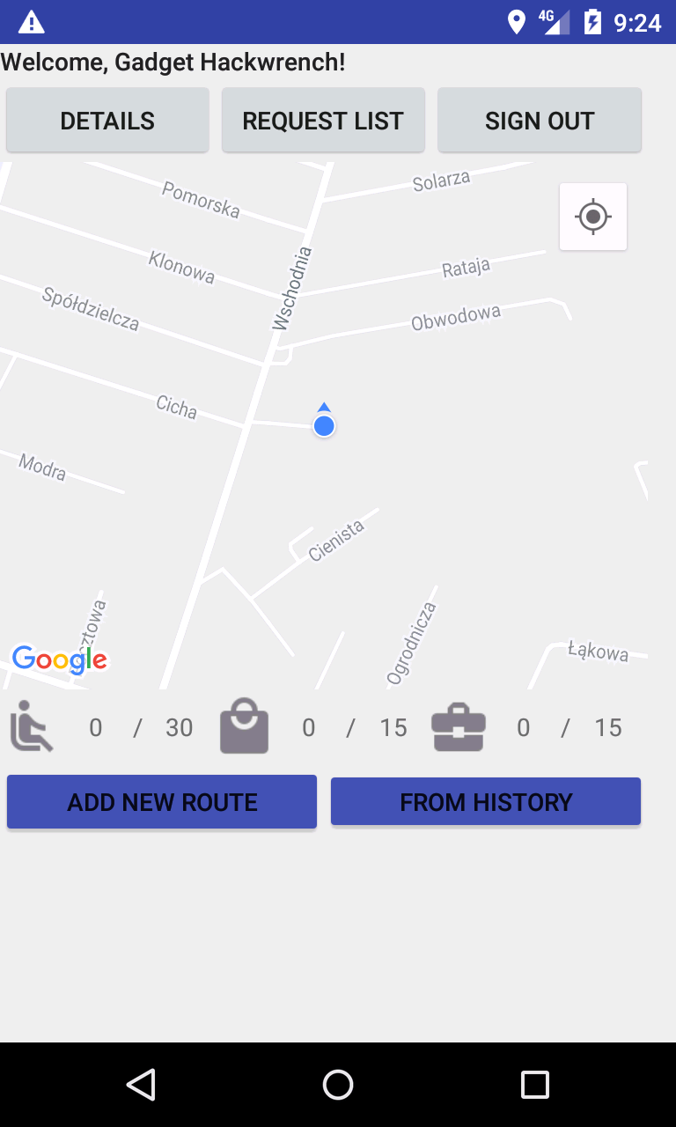

Rys. 4.5 Główny Widok Kierowcy, aktualna trasa nie jest zdefiniowana ( Z przyciskami Szczegóły, Lista Zgłoszeń oraz Wyloguj, widokiem mapy z bieżącą lokalizacją, statusem załadowania Autobusu oraz przyciskami dodania nowej trasy i pobrania Trasy z historii) [12]

W przypadku, gdy jest zdefiniowana Trasa dla przejazdu, ona jest pokazywana na mapie (rys.4.6). Pobierane z bazy są punkty przejazdu oraz na podstawie ich z API Google Directions rysowana jest Trasa, oraz listą Zgłoszeń od Klientów w statusie Zaakceptowano dla potrzeb definicji ilości osób, jednostek bagażu i bagażu podręcznego oraz punktów początkowych, skąd Kierowca podbiera każdego Klienta oraz punkty końcowe, gdzie Kierowca dowozi poszczególnego Klienta.

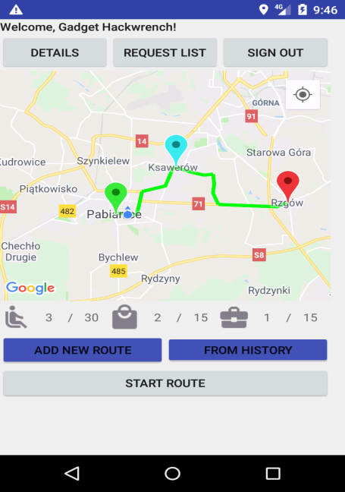

Rys. 4.6 Główny Widok Kierowcy, aktualna trasa jest zdefiniowana ( *Z zaktualizowanymi szczegółami Autobusu na podstawie Zgłoszeń, widoczny jest przycisk „Rozpocznij Jazdę”*) [13]

W tym momencie widoczny jest panel sterowania Trasą. Zależnie od statusu Trasy – czy jest ona otwarta prze Kierowcę, lub jest w trakcie realizacji, to jest możliwość rozpoczęcia Trasy w pierwszym przypadku (rys.4.6), a w drugim – jej zakończenie (rys. 4.7). Proces realizacji Trasy jest opisany w rozdziale 4.2.6.

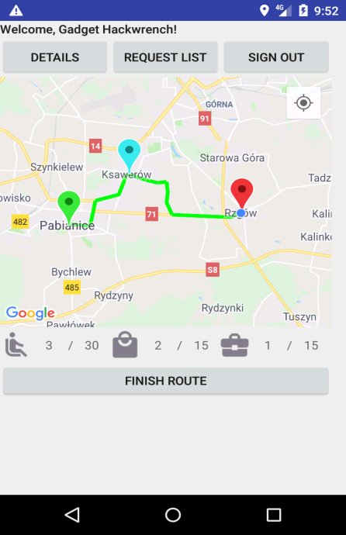

Rys. 4.7 Główny Widok Kierowcy, aktualna trasa jest w statusie W trakcie ( *widoczny jest przycisk „Zakończ Jazdę”*) [13]

Dla dostępu do szczegółów Kierowcy oraz narysowania aktualnej Trasy najpierw trzeba zdefiniować referencję do obiektu Kierowcy w bazie Firebase Realtime Database, a potem wykonać pobieranie danych o tym obiekcie oraz wykonać rysowanie Trasy i pokazać na widoku aktualne szczegóły Autobusu:

**driverRef** = FirebaseDatabase.*getInstance*().getReference().child(**"drivers"**).child(**driverKey**);

**final** DatabaseReference currentRouteRef=**driverRef**.child(**"currentRoute"**);

currentRouteRef.addListenerForSingleValueEvent(**new** ValueEventListener() {

@Override

**public void** onDataChange(@NonNull DataSnapshot dataSnapshot) {

Route currentRoute=dataSnapshot.getValue(Route.**class**); // Zrzut Trasy z Bazy Danych

**if** (currentRoute!=**null**){

// Narysuj trasę na mapie

}

});

**driverRef**.child(**"busInformation"**).addValueEventListener(**new** ValueEventListener() {

@Override

**public void** onDataChange(@NonNull DataSnapshot dataSnapshot) {

BusInformation busInformation=dataSnapshot.getValue(BusInformation.**class**); // Zrzut Szczegółów // Autobusu

// Uzuþełnij widok Kierowcy o informację z bazy danych

}

});

Jak widać dane z Firebase Realtime Database mają postać „Snapshotów”, czyli zrzutów na moment odczytu / zmiany.

4.2.3 Szczegóły Kierowcy

Po wybraniu punktu „Szczegóły” na Głównym Widoku zostaje na stronie (rys. 4.8).

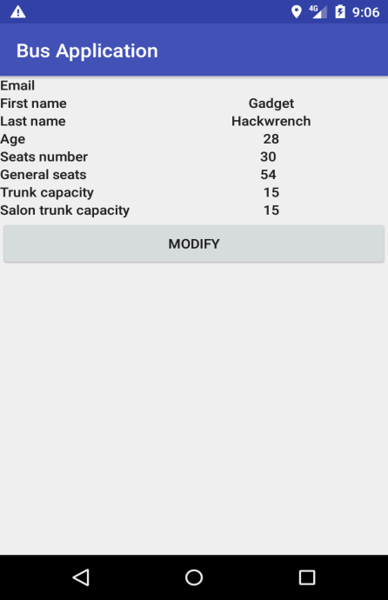

Rys. 4.8 Szczegóły Kierowcy [14]

Na widoku Kierowca widzi swoje dane osobowe (imię, nazwisko, wiek) oraz zdefiniowane wcześniej szczegóły Autobusu. Po kliknięciu przycisku „Modyfikuj”, Kierowca ma możliwość zmienić swoje dane (rys. 4.9). Proces odbywa się podobnie, jak opisane w rozdziale 4.2.1.

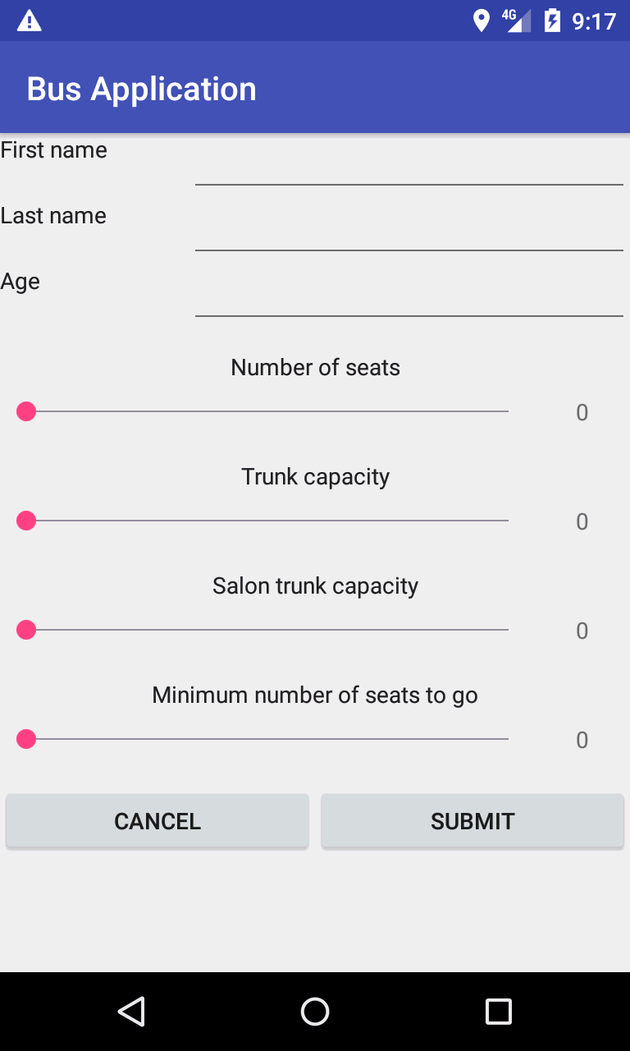

Rys. 4.9 Modyfikacja szczegółów Kierowcy [15]

Naciśnięcie przycisków „Wycofaj” oraz „Zapisz” powodują anulowanie modyfikacji szczegółów w pierwszym przypadku, a w drugim wypadku zapisanie zmienionych szczegółów w bazie danych.

4.2.4 Dodanie nowej Trasy

W aplikacji ma możliwość definicji aktualnej Trasy. Z Głównego Widoku on wybiera Trasę, która była zdefiniowana w przeszłości, gdy taka jest (przycisk „Dodaj Trasę z historii”) lub dodać nową (przycisk o odpowiedniej nazwie).

W pierwszym przypadku Kierowca jest przekierowany do widoku listy Tras z historii przejazdów (rys. 4.10).

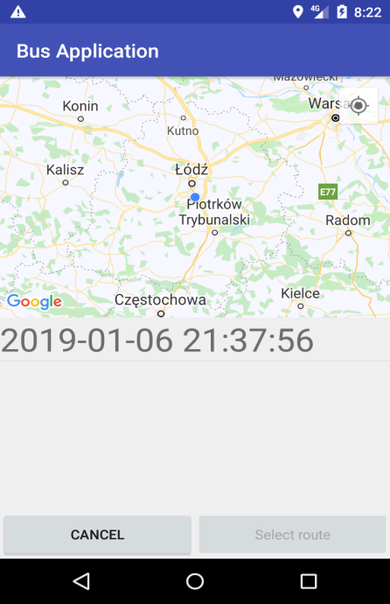

Rys. 4.10 Wybranie Trasy z historii ( *Żadna trasa nie jest wybrana*) [16]

Na Widoku prezentują się widok Google Maps oraz lista Tras, które były zdefiniowane wcześniej przez danego Kierowcę, z datami definicji poszczególnych Tras. Po wybraniu pozycji z listy, element zostaje zaznaczony kolorem, szczegóły Trasy są pokazywane na mapie, a dokładniej punkty przejazdu, a także za pomocą Google Directions API rysowana ścieżka Kierowcy. Także w ten moment aktywuje się przycisk „Wybierz Trasę” (rys. 4.11).

Za pomocą przycisku „Anuluj” dodanie jest wycofane, a przy naciśnięciu „Wybierz Trasę”, wybrana Trasa jest dodana do aktualnej ścieżki Kierowcy, co jest pokazane po automatycznym przejściu do Głównego Widoku przy zapisaniu na mapie (rys.4.6).

Także po naciśnięciu na Głównym Widoku przycisku „Dodaj nową Trasę” wyświetlany zostaje się inny widok (rys.4.12) na którym Kierowca na mapie określa punkty przejazdu wybierając z mapy kliknięciem w odpowiedniej kolejności Markerów, z których rysowana jest Trasa w sposób, opisany dla Dodania Trasy z historii. Proces zapisania Trasy w bazie można opisać następującym kodem:

**if** (**addedMarkers**.size()>1){ // Sprawdzenie czy Kierowca dodał więcej niż jeden Punkt na mapie

**driverRef**.addListenerForSingleValueEvent(**new** ValueEventListener() {

@Override

**public void** onDataChange(@NonNull DataSnapshot dataSnapshot) {

Driver driver=dataSnapshot.getValue(Driver.**class**); // Zrzut Kierowcy

ArrayList<Position> points=**new** ArrayList<>();

**for** (Marker marker : **addedMarkers**){ // Konwersja Punktów, do postaci umożliwiającej zapis

Position point=**new** Position( // W bazie danych

marker.getPosition().**latitude**,

marker.getPosition().**longitude**

);

points.add(point);

}

String routeStatus=getString(R.string.***opened***); // Ustawienie Trasy w Statusie Otworzona

vkalashnykov.org.busapplication.api.domain.Route route=

**new** vkalashnykov.org.busapplication.api.domain.Route(points,

routeStatus);

driver.addRoute(route);

driver.setCurrentRoute(route); // Ustawienie Dodanej Trasy, jako aktualnej dla Kierowcy

driver.getBusInformation().setOccupiedSeats(0); // Inicjalizacja Szczegółów Autobusu

driver.getBusInformation().setOccupiedTrunk(0); // dla Kierowcy

driver.getBusInformation().setOccupiedSalonTrunk(0); //

**driverRef**.setValue(driver); // zapisanie danych w bazie Realtime Database

// Wróć do Głównego Widoku

}

});

}

Pod czas zapisu Trasy jest sprawdzane czy ilość punktów na mapie jest większa od 1 (czyli jest zdefiniowaną ścieżka co najmniej pomiędzy dwoma punktami), po czym te punkty są dodawane do Trasy, jej status jest oznaczany jako Otwarty oraz aktualizują się szczegóły Autobusu (autobus oznaczany jako wolny) po czym aktualna Trasa jest dodawana do szczegółów Kierowcy i dane o Kierowcy jest aktualizowane w bazie danych.

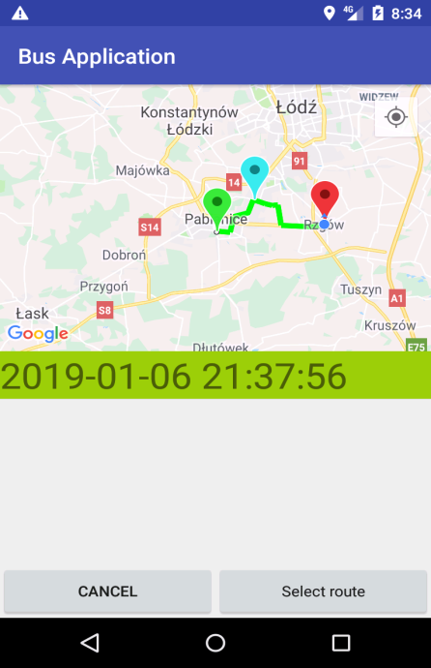

Rys. 4.11 Wybranie Trasy z historii ( Wybrana jest jedna z Tras*, jest podświetlona na rysunku*) [17]

Punkty wydzielone odpowiednim kolorem w zależności od pozycji na trasie: zielonym – punkt początkowy, niebieskim – punkt(y) pośredniczące oraz czerwonym – punkt docelowy. Po naciśnięciu przycisków „Anuluj” oraz „Dodaj Trasę” powoduje wycofanie dodawania aktualnej trasy oraz zapisywania danej Trasy w aktualnej ścieżce Kierowcy w bazie danych i wyświetlaniu jej na mapie Głównego widoku odpowiednio. Proces wybrania Trasy z listy wygląda następująco:

**if** (**selectedRoute**!=-1){ // numer wybranej pozycji Trasy z listy Tras na widoku

**routesRef**.addListenerForSingleValueEvent(**new** ValueEventListener() {

@Override

**public void** onDataChange(@NonNull DataSnapshot dataSnapshot) {

Route routeToCopy=dataSnapshot.child(String.*valueOf*(**selectedRoute**)).getValue(Route.**class**); // Pobranie wybranej

**driverRef**.child(**"currentRoute"**).setValue(routeToCopy); // Trasy i ustawienie jej jako // aktualną

// Zainicjalizuj szczegóły autobusu

// Przejdź do Główengo Widoku

}

});

}

W danym kodzie pobierana jest pozycja wybranej Trasy z listy, po czym dane tej Trasy jest zapisywane do Aktualnej Trasy Kierowcy.

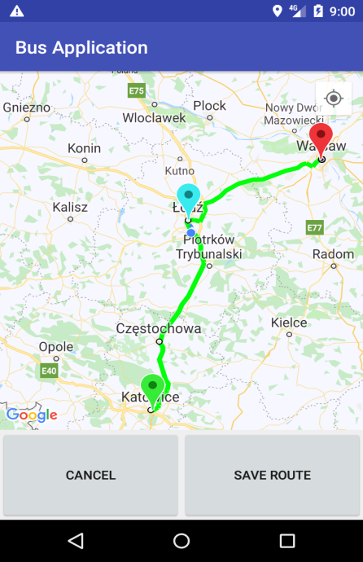

Rys. 4.12 Definicja nowej Trasy ( Dodanie Trasy do aktualnej ścieżki Kierowcy za pomocą przycisku jest możliwe gdy liczba punktów jest >=2) [18]

Jak można zauważyć na Głównym Widoku mapa jest aktualizowana, pokazując nowo dodaną Trasę (rys.4.13).

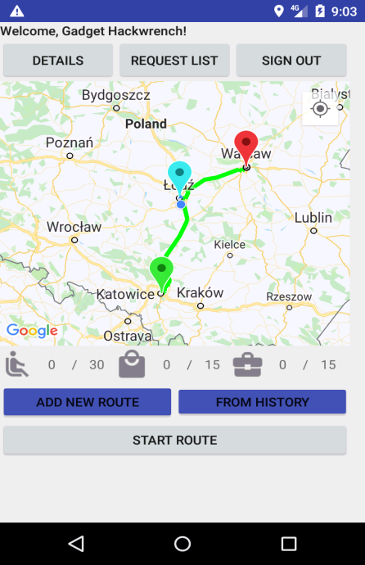

Rys. 4.13 Główny Widok Kierowcy po definicji nowej Trasy [19]

4.2.5 Sterowanie Zgłoszeniami od Klienta

Po otrzymaniu żądania od Klienta, którego zgłoszenie jest opisane w rozdziale 4.3.4, Kierowca może zobaczyć dodane Zgłoszenie z listy Zgłoszeń (rys. 4.14).

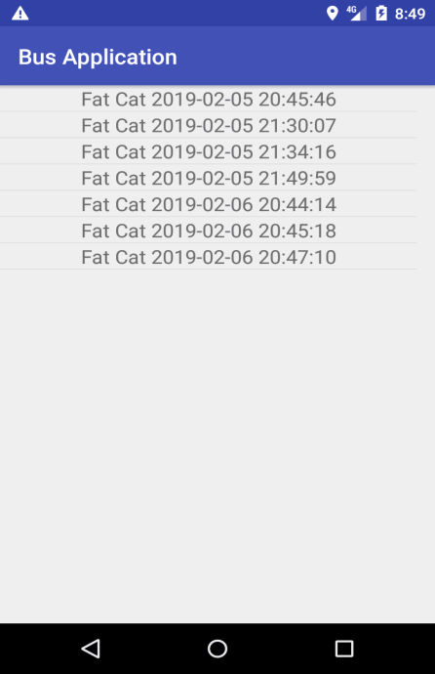

Rys. 4.14 Widok listy Zgłoszeń skierowanych do Kierowcy [20]

Na liście widoczne poszczególne Zgłoszenia z imionami Klientów, którzy zgłosili Zgłoszenie wraz z datami ich utworzenia. Po wybraniu Zgłoszenia z listy Kierowca jest przekierowany do detali danego Zgłoszenia (rys. 4.15). W szczegółach Zgłoszenia Kierowca widzi Punkt, z którego Klient chcę rozpocząć jazdę, Punkt Docelowy, ilość pasażerów, ilość bagażu oraz bagażu w salonie, datę utworzenia żądania oraz jego status. Także w przypadku, gdy Zgłoszenie jest w statusie „Otworzone”, Kierowca może jego cofnąć lub zatwierdzić za pomocą odpowiednich przycisków. Proces akceptacji wygląda następująco:

**final** DatabaseReference driverBusInformationRef=**driverRef**.child(**"busInformation"**);

driverBusInformationRef.addListenerForSingleValueEvent(**new** ValueEventListener() {

@Override

**public void** onDataChange(@NonNull DataSnapshot dataSnapshot) {

BusInformation busInformation=dataSnapshot.getValue(BusInformation.**class**);

// pobierz passengersValue, trunkValue oraz salonTrunkValue z widoku Zgłoszenia

busInformation.setOccupiedSeats(busInformation.getOccupiedSeats()+passengersValue); //

busInformation.setOccupiedTrunk(busInformation.getOccupiedTrunk()+trunkValue); // Uzupełnij

busInformation.setOccupiedSalonTrunk(busInformation.getOccupiedSalonTrunk() // Szczegóły Autobusu

+salonTrunkValue); // o informację z widoku Zgłoszenia

**requestRef**.child(**"status"**).setValue(getString(R.string.***approved***)); // Ustaw status Zgłoszenia

// jako Zaakceptowane przez Kierowcę

driverBusInformationRef.setValue(busInformation);

addRequestToRoute(); // Dodaj Zgłoszenie do listy zaakceptowanych Zgłoszeń aktualnej Trasy

// Wróć na Główny Widok Kierowcy

}

@Override

**public void** onCancelled(@NonNull DatabaseError databaseError) {

}

});

Tutaj informację o ilości miejsc, bagażu oraz bagażu podręcznego jest pobierana z szczegółów Zgłoszenia, informacja autobusu jest aktualizowana na podstawie tych danych, po czym status Zgłoszenia jest ustawiany na Zaakceptowane oraz Zgłoszenie jest dodawane do listy Aktualnej Trasy.

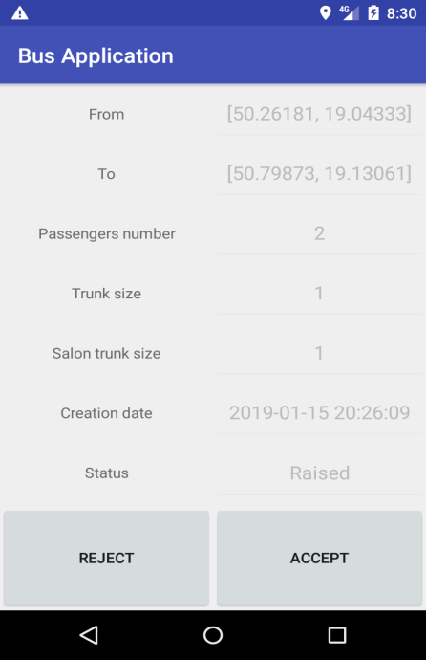

Rys. 4.15 Widok Szczegółów Zgłoszenia [21]

W przypadku, gdy Zgłoszenie jest w innym statusie, to Kierowca nie ma możliwości sterowania im (rys.4.16).

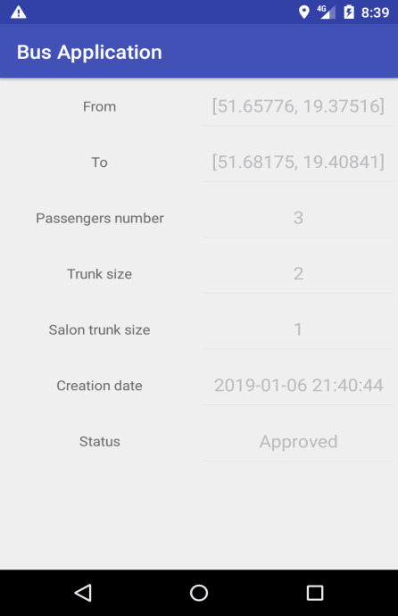

Rys. 4.16 Widok Szczegółów Zgłoszenia, Zgłoszenie w statusie Zaakceptowano [22]

Po akceptacji Zgłoszenia, ono jest dodane do aktualnej Trasy u Kierowcy w bazie danych, a na Głównym widoku, dane autobusu są uzupełnione o informacje określone w Zgłoszeniu (rys. 4.17).

Po akceptacji Zgłoszenia, jego status jest zmieniany na Zaakceptowano, co można zobaczyć, w jego szczegółach, jak na przykładzie (rys.4.16).

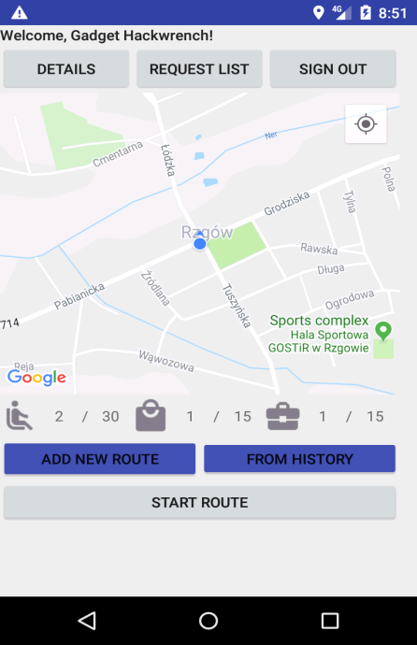

Rys. 4.17 Główny Widok Zgłoszenia, dane autobusu są aktualizowane na podstawie zaakceptowanego Zgłoszenia[23]

Także po akceptacji, Klient otrzymuje notyfikacje o akceptacji Zgłoszenie prze kierowcę, co widać na rys. 4.18.

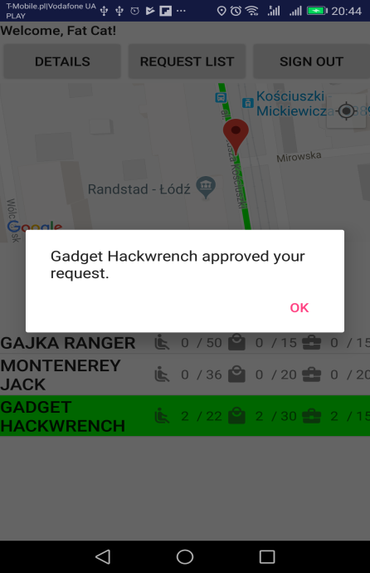

Rys. 4.18 Komunikat o akceptacji Zgłoszenia przez Kierowcę na widoku Klienta [24]

Trasa na mapie Kierowcę jest uzupełniana o punkty zgłoszenia (rys.4.19).Na danym widoku Punkt ciemno niebieski – Punkt początkowy Zgłoszenia, różowy – punkt Docelowy.

W przypadku, gdy Kierowca decyduje, że Zgłoszenie jemu nie odpowiada, to ma możliwość jego anulowania. Wtedy Klient dostaje odpowiednią notyfikację (rys.4.20).

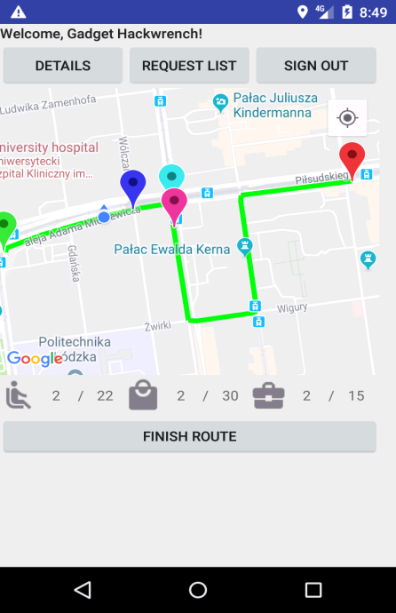

Rys. 4.19 Aktualizowana Trasa na widoku Kierowcy po akceptacji Zgłoszenia [25]

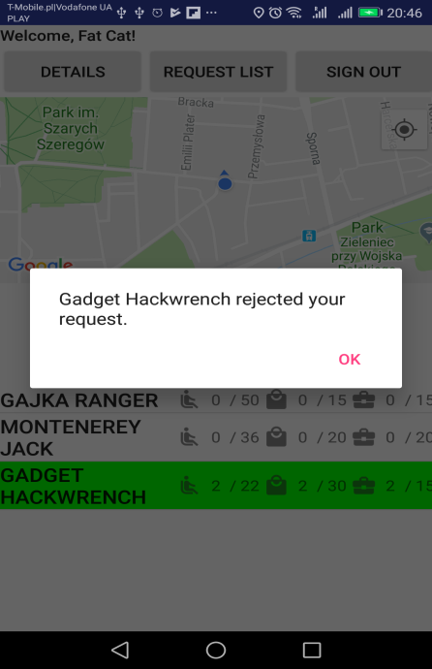

Rys. 4.20 Komunikat na widoku Klienta po wycofaniu Zgłoszenia przez Kierowcę [26]

Mechanizm notyfikacji wygląda następująco:

Query clientRequestsQuery = **database**.getReference().child(**"requests"**)

.orderByChild(**"clientKey"**).equalTo(**userKey**); // Pobierz listę Zgłoszeń dla danego Klienta

ChildEventListener requestsListener = **new** ChildEventListener() {

@Override

**public void** onChildChanged(@NonNull DataSnapshot dataSnapshot, @Nullable String s) {

// Zbuduj Widok Notyfikacji

DatabaseReference driverRef = **database**.getReference()

.child(**"drivers"**).child(request.getDriverKey());

driverRef.addListenerForSingleValueEvent(**new** ValueEventListener() {

@Override

**public void** onDataChange(@NonNull DataSnapshot dataSnapshot) {

Driver driver = dataSnapshot.getValue(Driver.**class**);

// Pobierz dane osobowe Kierowcy

**if** (getString(R.string.***driver\_canceled***).equals(request.getStatus())

|| getString(R.string.***approved***).equals(request.getStatus())) {

**if** (getString(R.string.***driver\_canceled***).equals(request.getStatus()))

// Pokaż notyfikację o wycofaniu Zgłoszenia przez

// Kierowcę

**else if** (getString(R.string.***approved***).equals(request.getStatus()))

// Pokaż notyfikację o akceptacji Zgłoszenia

// przez Kierowcę

}

}

}

};

clientRequestsQuery.addChildEventListener(requestsListener);

W dany kodzie pobierana jest lista Zgłoszeń, dołączona do aktualnego Klienta oraz wyświetlany jest komunikat w zależności od statusu Zgłoszenia.

4.2.6 Przepływ przejazdu Trasy przez Kierowcę oraz proces dowozu Klientów do Punktów Docelowych

Kiedy kierowca dla aktualnej Trasy rozpoczyna proces realizacji jazdy (przez kliknięcie „Rozpocznij Jazdę”), aplikacja sprawdza bieżącą lokalizację Kierowcy i na podstawie zaakceptowanych żądań na Trasę, zwalniana jest zgłoszoną ilość miejsc oraz jednostek bagażu i bagażu podręcznego ze szczegółów Autobusu, gdy osiągnięty jest zdefiniowany punkt końcowy Zgłoszenia Klienta, co widoczne jest na rys.4.21.

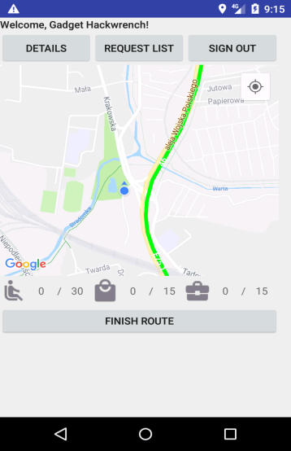

Rys. 4.21 Aktualizacja danych Autobusu na Głównym Widoku Kierowcy, po dojazdu Kierowcy do punktu końcowego Zgłoszenia[27]

Zwolnienie Zgłoszenia po osiągnięciu Punktu końcowego Zgłoszenia opisuje następujący algorytm:

**driverRef**.child(**"currentRoute"**).child(**"acceptedRequests"**)

.addListenerForSingleValueEvent(**new** ValueEventListener() {

@Override

**public void** onDataChange(@NonNull DataSnapshot dataSnapshot) {

**for** (DataSnapshot requestSnapshot :dataSnapshot.getChildren()){

Request acceptedRequest=requestSnapshot.getValue(Request.**class**);

Location requestDestinationLocation=**new** Location(**""**); // Pobierz lokalizację końcowa dla

requestDestinationLocation.setLatitude(acceptedRequest.getTo().getLatitude()); // Zgłoszenia

requestDestinationLocation.setLongitude(acceptedRequest.getTo().getLongitude());

**if** (requestDestinationLocation.distanceTo(driverLocation)<=100){ // Sprawdź, czy lokalizacja

// Kierowcy znajduje się w 100 i mniej metrach od Punktu Końcowego Zgłoszenia

updateDriverBusInformation(acceptedRequest); // Zwolnij miejsca, bagaż i bagaż podręczny w

// Szczegółach Autobusu

removeCustomerRequestFromRoute(requestSnapshot.getKey()); // Usuń zgłoszenie z listy

// Aktualnej Trasy

}

}

}

});

Po zbliżeniu się do Punktu końcowego Trasy (gdy aktualna lokalizacja Kierowcy jest w 100 metrów i niżej od zadeklarowanego przez Klienta Punktu końcowego) zmniejszana jest liczba miejsc w autobusie o zadeklarowaną w Zgłoszeniu oraz Zgłoszenie jest usuwane z listy Aktualnej Trasy w bazie danych.

W momencie, gdy Kierowca dojeżdża do Punktu Końcowego Trasy i deklaruje jej zakończenie (po przez przycisk „Zakończ Jazdę”) bieżąca Trasa jest archiwizowana w bazie, a mapa jest oczyszczana, widok jest przywrócony do stanu, widocznego na rys. 4.5. Proces ten opisuje następujący fragment kodu:

**driverRef**.child(**"currentRoute"**).child(**"status"**).setValue(getString(R.string.***finished***)); // Ustaw Trasę jako

// Ukończona

**driverRef**.child(**"currentRoute"**).setValue(**null**); // Usuń aktualną Trasę ze szczegółów Kierowcy

**map**.clear(); // oczyść widok Mapy

Także warto dodać, że przy zbliżeniu się przez Kierowcę do Punktu początkowego Zgłoszenia (blisko 100 metrów), jak Klient, tak i Kierowca dostają komunikat (rys.4.22,4.23).

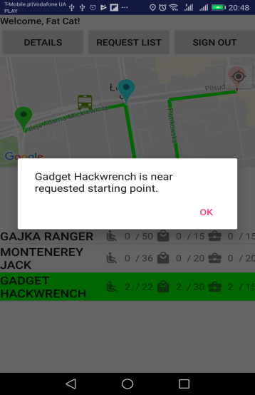

Rys. 4.22 Komunikat do Klienta o zbliżeniu się Kierowcy do Punktu początkowego zgłoszenia [28]

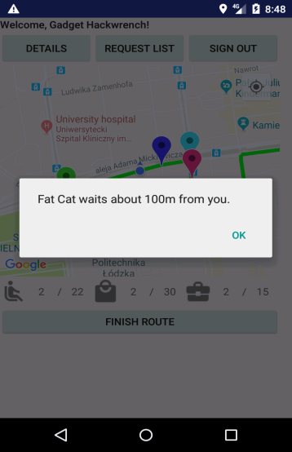

Rys. 4.23 Komunikat dla Kierowcy o bliskości Klienta w bieżącej lokalizacji Kierowcy podczas jazdy[29]

4.3 Moduł Klienta

4.3.1 Rejestracja nowego Klienta

Po kliknięciu przycisku „Zarejestruj się jako Klient” na widoku Logowania (rys. 4.2). Użytkownik jest przekierowany na widok Rejestracji Klienta (rys. 4.24)

Na danym widoku Klient uzupełnia dane personalne: email, hasło oraz imię i nazwisko. Po naciśnięciu „Utworz Konto”, dane zapisywane w węźle „Klienci” w bazie danych Firebase, a nowo utworzony Klient, jest przekierowany do Głównego Widoku (rys. 4.25).

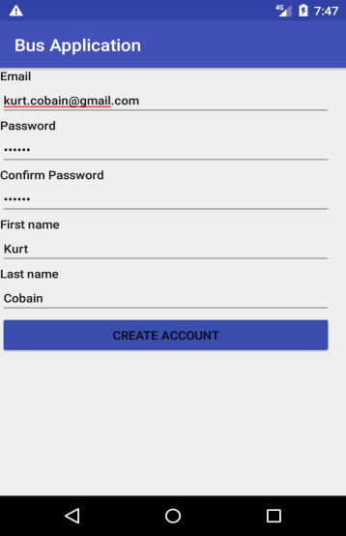

Rys. 4.24 Rejestracja Klienta[30]

4.3.2 Główny widok dostępnych Tras

Po logowaniu jako Klient lub rejestracji użytkownika spotyka następujący widok (rys. 4.25)

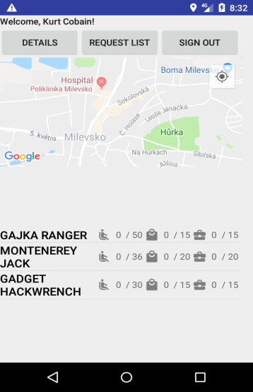

Rys. 4.25 Główny Widok Klienta[31]

Jak w przypadku z Głównym Widokiem Kierowcy (rozdział 4.2.2) na górze widoczne są przyciski: Szczegóły (prowadzi do widoku Szczegółów Klienta, rozdział 4.3.3), Lista Zgłoszeń oraz Wyloguj, działanie jest takie same jak w przypadku Głównego Widoku Kierowcy.

Reszta widoku zajęta jest przez Mapę oraz Listę Kierowców na dole, na której Klient może zobaczyć aktualny stan autobusu dla poszczególnych Kierowców – ilość zajętych miejsc dla pasażerów, zajęta objętość bagażnika oraz liczba bagażu autobusie. Jak w przypadku widoku Kierowcy, opisanyego w rozdziałach 4.2.2, 4.2.5 oraz 4.2.6, ta informacja jest aktualizowana na bieżąco, w zależności od przyjęcia przez Kierowcę żądań od Klientów oraz realizacji Przejazdów na Trasie.

Po wybraniu Kierowcy z listy na mapie zostaje wyświetlona aktualna trasa (rys. 4.26).

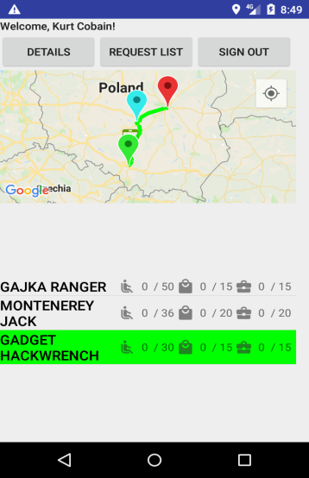

Rys. 4.26 Wybranie trasy z listy Kierowcy na Głównym Widoku Klienta[32]

Zielonym markerem jest zaznaczony Punkt Początkowy trasy, niebieskim – Punkt pośredni, a czerwonym – Punkt Końcowy.

Po naciśnięciu przycisku „Lista Zgłoszeń” Klient widzi dodane przez niego żądania,, zidentyfikowane po imieniu Kierowcy oraz dacie dodania (rys. 4.27).

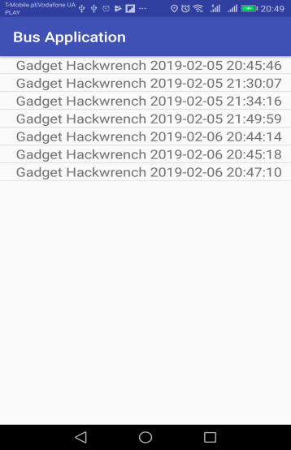

Rys. 4.27 Widok Listy Zgłoszeń od Klienta[33]

Proces dodania Zgłoszenia jest opisany w rozdziale 4.3.4. Po wybraniu Zgłoszenia Klient może zobaczyć jego szczegóły (rys. 4.28).

Na nim zaprezentowane są Punkty Początkowy i Końcowy Zgłoszenia, ilość miejsc, bagażu oraz bagażu podręcznego w zgłoszeniu, czas utworzenia Zgłoszenia oraz aktualny status. W przypadku, gdy Zgłoszenie ma status „Otworzono”, to Klient ma możliwość anulowania Zgłoszenia (szczególniej w rozdziale 4.3.4). Po anulowaniu Zgłoszenia, Kierowcą dostaje wiadomość (rys.4.29).

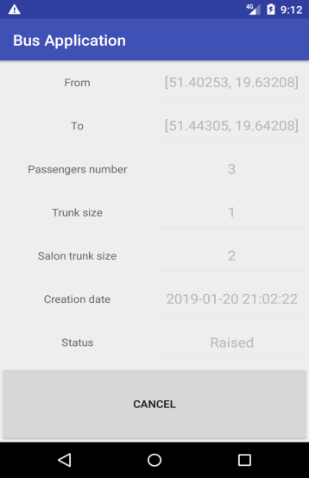

Rys. 4.28 Szczegóły żądania, złożonego przez Klienta [34]

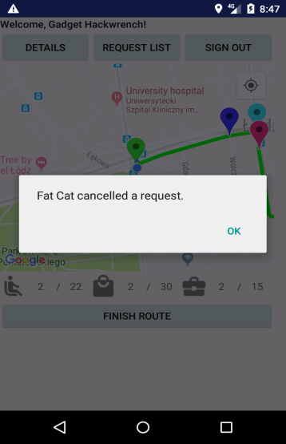

Rys. 4.29 Komunikat o anulowaniu Zgłoszenia przez Klienta na widoku Kierowcy [35]

4.3.3 Szczegóły Klienta

Po przejściu z Głównego Widoku Klienta na Szczegóły, użytkownika spotyka widok (rys. 4.30)

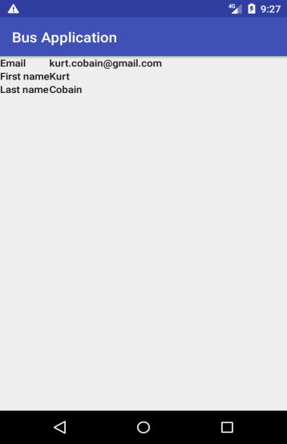

Rys. 4.30 Szczegóły Klienta [36]

Na tym widoku Klient może zobaczyć email, oraz dane osobowe, podane przy Rejestracji (rozdział 4.3.1)

4.3.4 Dodanie nowego Zgłoszenia do wybranego Kierowcy

Po wybraniu Kierowcy z listy na Głównym Widoku (rozdział 4.3.2), Klient ma możliwość dodania nowego Zgłoszenia. Dlatego na mapie on wybiera Punkt Początkowy dla Zgłoszenia oraz Punkt Końcowy, które znajdują się na trasie, wtedy na Widoku pojawia się możliwość wycofania lub dodania Zgłoszenia (rys. 4.31).

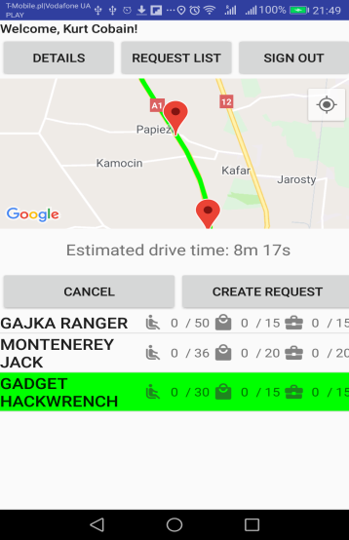

Rys. 4.31 Dodanie Punktów Startu i Dojazdu dla Zgłoszenia na Głównym Widoku Klienta [37]

Gdy lokalizacje się zgadzają, Klient naciska „Utwórz Zgłoszenie”. Wtedy pojawia się formularz, na którym on uzupełnia niezbędne dane dla Kierowcy – ilość miejsc, bagażu oraz bagażu podręcznego (rys. 4.32).

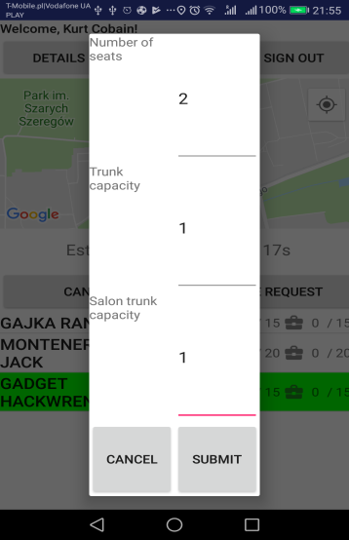

Rys. 4.32 Uzupełnienie danych przejazdu dla Zgłoszenia [38]

Gdy Klient nie jest pewien w poprawności lokalizacji wybranych na poprzednim etapie, to jest możliwość wycofania przez odpowiedni przycisk. Po wprowadzeniu danych i naciśnięciu „Zatwierdź”, Zgłoszenie jest zapisane w Bazie Danych i jest wysłane do odpowiedniego Kierowcy.

Po zapisaniu, Klient może sprawdzić jego szczegóły (rys. 4.33). Automatycznie Zgłoszenia tworzy się w statusie „Otworzone”.

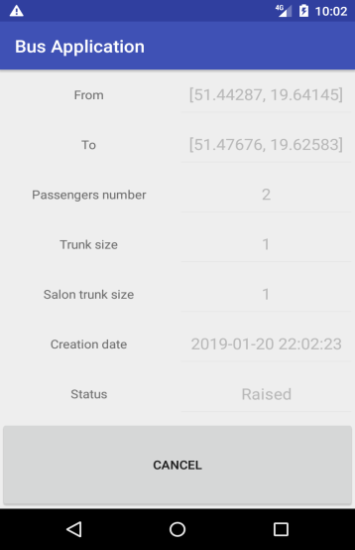

Rys. 4.33 Szczegóły zgłoszonego przez Klienta Zgłoszenia[39]

Po akceptacji Zgłoszenia przez Kierowcę, uzupełniają się dane stanu autobusu (zajęte miejsca, ilość bagażu w bagażniku oraz bagażu podręcznego w salonie) o informację, podaną w Zgłoszeniu, co jest widoczne na rys. 4.4.

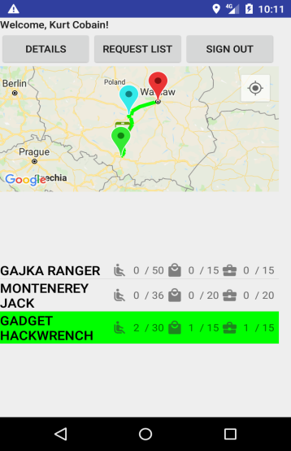

Rys. 4.34 Uzupełnienie danych autobusu Kierowcy po akceptacji Zgłoszenia, zgłoszonego przez Klienta[40]

Kod pokazujący dodanie Zgłoszenia do wybranej Trasy:

**final** DatabaseReference requestRef = FirebaseDatabase.*getInstance*().getReference()

.child(**"requests"**).push();

**final** Position from = **new** Position(**startRequestMarker**.getPosition().**latitude**, // Pobierz początkową

**startRequestMarker**.getPosition().**longitude**); // lokalizację z mapy

**final** Position to = **new** Position(**finishRequestMarker**.getPosition().**latitude**, // Pobierz z mapy

**finishRequestMarker**.getPosition().**longitude**); // lokalizację końcową Zgłoszenia

**selectedDriverRef**.child(**"currentRoute"**).addListenerForSingleValueEvent(**new** ValueEventListener() {

@Override

**public void** onDataChange(@NonNull DataSnapshot dataSnapshot) {

Route route = dataSnapshot.getValue(Route.**class**);

Request request = **new** Request(from, to, getString(R.string.***opened***), // Tutaj seatsNumberValue,

seatsNumberValue, trunkValue, salonTrunkValue, **clientRef**.getKey(), // trunkValue

**selectedDriverRef**.getKey(), route.getRouteKey()); // salonTrunkValue – ilości miejsc,

// jednostek bagażu oraz bagażu podręcznego ze szczegółów Zgłoszenia na widoku, a dalej po kolei // polecenia otrzymania klucza Klienta, Kierowcy oraz Trasy

requestRef.setValue(request);

request.setStatus(getString(R.string.***raised***)); // Ustawienie Zgłoszenia jako Otworzonego

requestRef.setValue(request);

// Usuń Punkty z mapy

}

});

W danym algorytmie do listy w bazie danych jest dodawane nowe Zgłoszenie, są pobierane dane o pozycjach Punktów początkowego oraz końcowego z widoku mapy, ustawiają się szczegóły zapełnienia Autobusu ( seatsNumberValue – czyli ilość miejsc, trunkValue – bagaż oraz salonTrunkValue – bagaż podręczny ), status Otworzony, a także referencję w postaci klucza (typ String) do Klient, Kierowcy i Trasy i aktualizuje się informacja w Realtime Database.

4.3.5 Anulowanie Zgłoszenia przez Klienta

W przypadkach, ilustrowanych na rysunkach 4.28 oraz 4.33 Klient ma możliwość anulowania Zgłoszenia. Po naciśnięciu odpowiedniego przycisku przez Klienta, Zgłoszenia przechodzi w status „Anulowano przez Klienta” i zapisuje się w bazie danych. Kierowca w tym momencie jest powiadomiony o zmianie statusu Zgłoszenia Po przejściu na Szczegóły tego Zgłoszenia jest widoczna zmiana statusu oraz brak możliwości anulowania tego Zgłoszenia (rys.4.35).

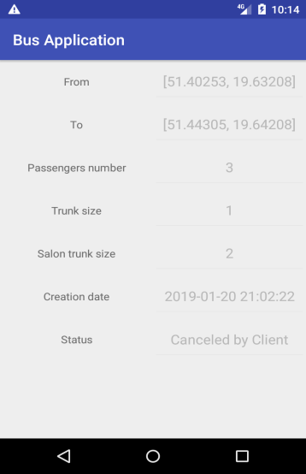

Rys. 4.35 Szczegóły Zgłoszenia Klienta po jego anulowaniu [41]

5 TESTOWANIE PROJEKTU

Zaczynamy od testowania przypadku rejestracji. Po otworzeniu aplikacji spotyka nas widok logowania (rys.5.1). Przy rejestracji Kierowcy wymagane są dane o użytkowniku (konto Google) oraz haśle (wraz z konfirmacją), potem dane osobowe – imię, nazwisko oraz wiek. Podajemy te dane (rys.5.2).

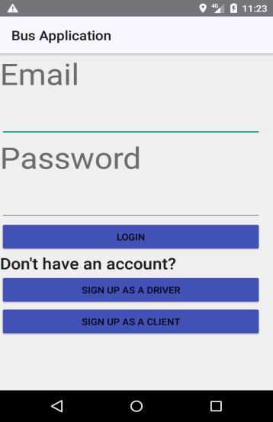

Rys.5.1 Widok startowy aplikacji [42]

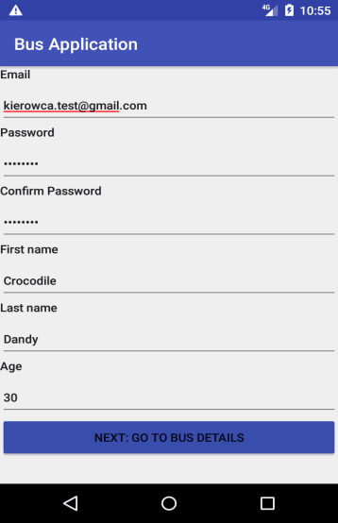

Rys.5.2 Testowanie przypadku rejestracji Kierowcy, użytkownik oraz dane osobowe[43]

Po określeniu danych parametrów, klikamy „Idź do szczegółów autobusu” (eng. „go to bus details”). Po naciśnięciu, trafiamy do widoku, gdzie określamy takie parametry, jak ilość miejsc w autobusie, ilość jednostek bagażu, które mogą się zmieścić w bagażniku, miejsce w salonie na bagaż oraz minimalny próg zajętych miejsc niezbędnych do rozpoczęcia jazdy zdefiniowaną Trasą (rys. 5.3).

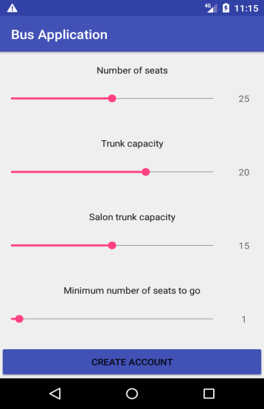

Rys.5.3 Testowanie przypadku rejestracji Kierowcy, szczegóły autobusu [44]

Po naciśnięciu przycisku „Create account”, jesteśmy przekierowani do głównej strony Kierowcy w aplikacji (rys.5.4).

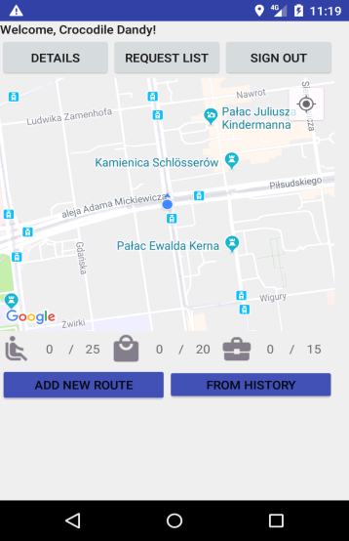

Rys.5.4 Główny widok Kierowcy [45]

W przypadku rejestracji Klienta, z ekranu powitalnego (rys.5.1) naciskamy „Sign in as client”, po czym w nowym widoku podajemy jak w przypadku Kierowcy użytkownika, hasło oraz imię, nazwisko i wiek (rys.5.5). Po naciśnięciu „Submit” przed nami pojawia się główny widok Klienta (rys.5.6). Na tym widoku także na liście Kierowców, można zauważyć niedawno zarejestrowanego użytkownika z poprzedniego kroku (na samym dole widoku).

Kolejnym krokiem będzie dodanie nowej trasy dla Kierowcy. Zalogujemy się z widoku autoryzacji (rys.5.1), podajemy email oraz hasło dla Kierowcy oraz klikamy „Login”, po czym z widoku głównego (rys.5.4) wybieramy punkt „Add new Route”.

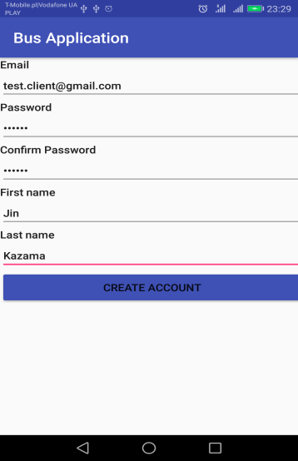

Rys.5.5 Testowanie przypadku rejestracji Klienta[46]

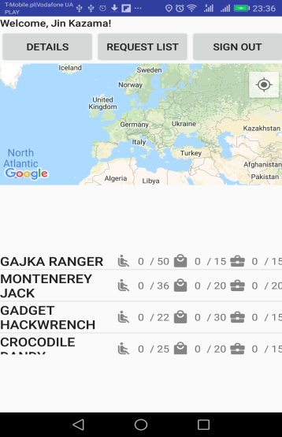

Rys.5.6 Główny widok Klienta [47]

Na widoku mapy dodajemy po kolei punkty (założymy, że w danym przykładzie Kierowca organizuje przejazd między zabytkami „Kamienica Schlösserów”, „Pałac Juliusza Kindermanna” oraz „Muzeum Miasta” w mieście Łódź; rys.5.7) i klikamy „Save Route”. Widok Kierowcy jest automatycznie uzupełniony dodaną Trasą (rys.5.8). Po wybraniu danego Kierowcy z listy na widoku Klienta pokazuje aktualną Trasę oraz bieżącą lokalizację Kierowcy (rys.5.9).

Przyszedł czas na obsługę Zgłoszeń. Jak Klient wybierze Kierowcę z listy, jak na ekranie (rys.5.9), to ma zdefiniowane Punkty początkowy i końcowy, wybierając je na Trasie Kierowcy (rys.5.10). Czerwonymi markerami oznaczone Punkty Zgłoszenia (w naszym przykładzie Klient ma zamiar pojechać od Pałacu Juliusza Kidermanna do skrzyżowania Zachodnia – Więckowskiego, niedaleko Dawnego Domu Bankowego Wilhelma Landaua). Dalej po kliknięciu „Create Request”, Klient określa ilość osób, jednostek bagażu (toreb) oraz bagażu podręcznego (w przykładzie 1 osoba, 1 torba do bagażu oraz 1 – bagażu podręcznego; rys 5.11).

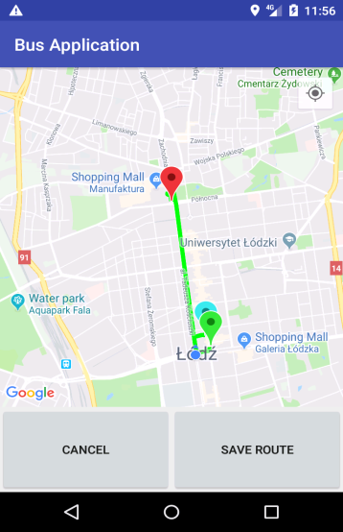

Rys.5.7 Testowanie dodania Trasy przez Kierowcę [48]

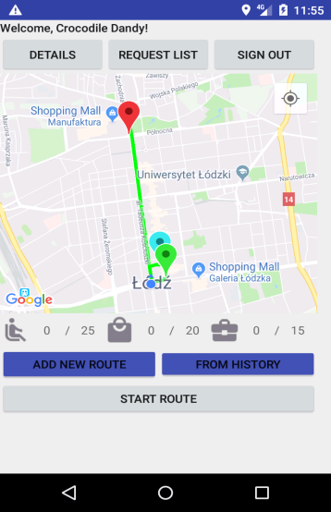

Rys.5.8 Widok Kierowcy po dodaniu nowej Trasy [49]



Rys.5.9 Widok Kierowcy po dodaniu nowej Trasy [50]

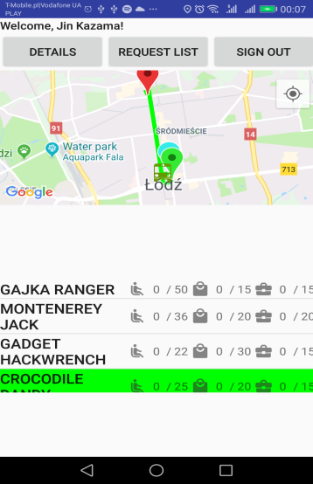

Rys.5.10 Widok Klienta po dodaniu przez wybranego Kierowcę nowej Trasy [51]

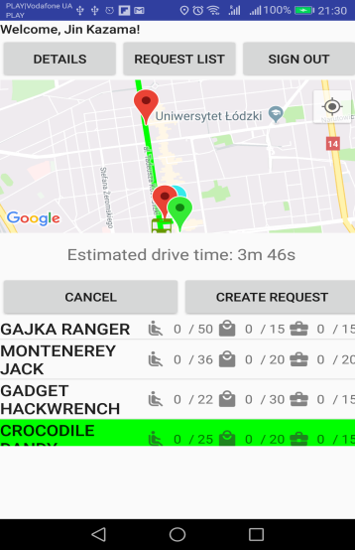

Rys.5.11 Widok Klienta, wysłanie zgłoszenia, etap definicji Punktu początkowego oraz końcowego [52]

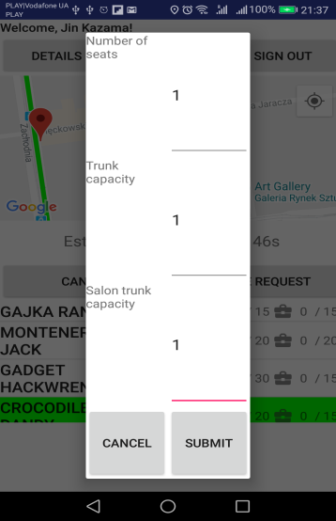

Rys.5.12 Widok Klienta, wysłanie zgłoszenia, określenie szczegółów przejazdu [53]

Po wysłaniu Zgłoszenia do Kierowcy (przycisk „Submit”), ostatni dostaję komunikat, co widać na rys.5.13. Także Klient, może wejść do szczegółów Zgłoszenia, wybierając go z listy Zgłoszeń (rys.5.14) przyciskiem „Request List”. Tam widoczne określone przez Klienta dane (rys. 5.15). Proszę zauważyć, że w danym przypadku jest widoczny przycisk „Cancel” dla anulowania otworzonego zgłoszenia.

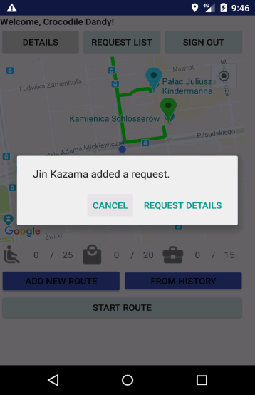

Rys.5.13 Komunikacja na Widoku Kierowcy przy wysłaniu Zgłoszenia przez Klienta [54]

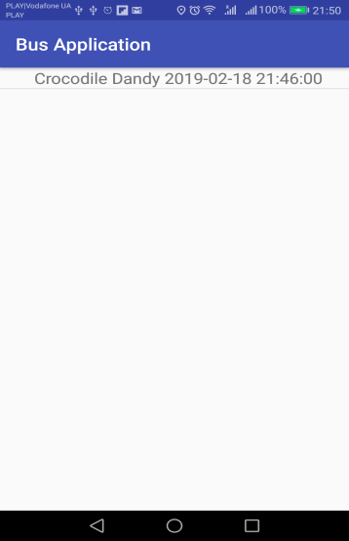

Rys.5.14 Lista Zgłoszeń od Klienta [55]

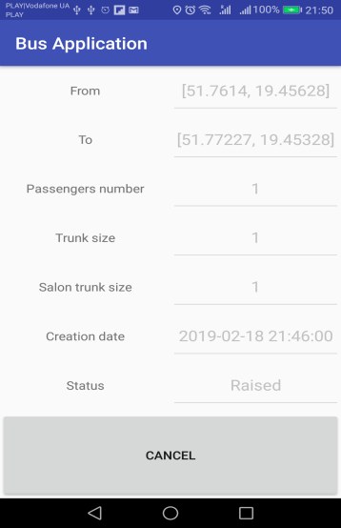

Rys.5.15 Szczegóły Zgłoszenia od Klienta, zgłoszenie w otwartym statusie [56]

Po kliknięciu przez Kierowcę „Request Details” w notyfikacji, pierwszy trafia do dedykowanej do Kierowcy strony szczegółów Zgłoszenia (rys.5.16). Warto zauważyć przyciski „Reject” oraz „Accept”. Po kliknięciu „Accept” przez Kierowcę, Klient dostaje notyfikację o zmianie statusu Zgłoszenia (rys.5.17).

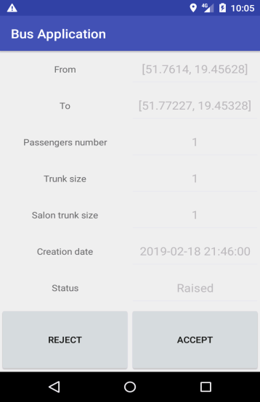

Rys.5.16 Szczegóły Zgłoszenia od Klienta w modułu Kierowcy, zgłoszenie w otwartym statusie [58]

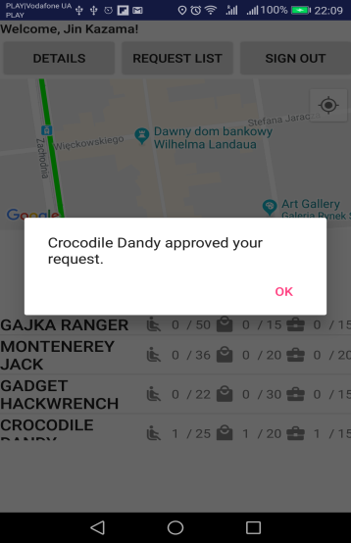

Rys.5.17 Komunikat na widoku Klienta przy akceptacji przez Kierowcę złożonego Zgłoszenia [59]

W szczegółach danego Zgłoszenia i Klient, i Kierowca widzą inny status Zgłoszenia oraz brak możliwości jego zmiany (rys. 5.18).

Rys.5.18 Widok szczegółów Zgłoszenia przy jego akceptacji przez Kierowcę[60]

Zalogujemy się do aplikacji jako inny Klient (rys. 5.19). Dodamy nowe Punkty przejazdu do tego samego Kierowcy (rys.5.20) oraz szczegóły przejazdu (rys.5.21).

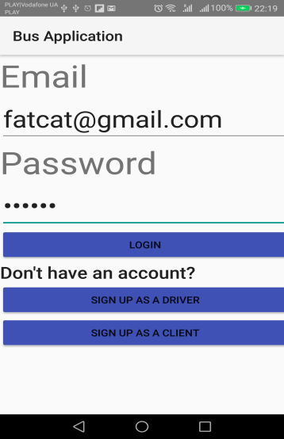

Rys.5.19 Logowanie nowego Klienta [61]

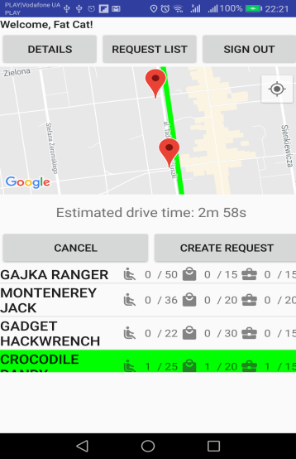

Rys.5.20 Definicja punktów Zgłoszenia przez innego Klienta [62]

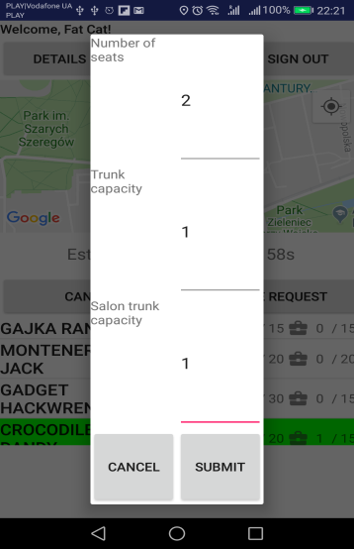

Rys.5.21 Definicja szczegółów przejazdu Zgłoszenia przez innego Klienta [63]

Po wycofaniu danego Zgłoszenia przez Kierowcę, tak samo można zauważyć notyfikację u Klienta o zmianie statusu (rys. 5.22) oraz nowy status z brakiem jego zmiany w szczegółach Zgłoszenia (rys.5.23).

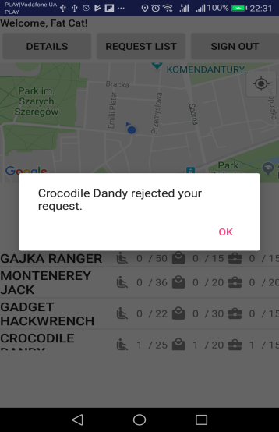

Rys.5.22 Komunikat na ekranie innego Klienta przy wycofaniu Zgłoszenia przez Kierowcę [64]

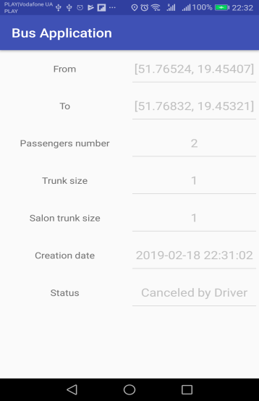

Rys.5.23 Szczegóły Zgłoszenia przy jego wycofaniu przez Kierowcę [65]

Dla testowania możliwości anulowania Zgłoszenia przez Klienta, zalogujemy się jako trzeci Klient (rys.5.24), powtórzymy kroki z definicją punktów dla Zgłoszenia (rys.5.25) oraz jego wysłania wraz ze szczegółami przejazdu (rys.5.26). Po wejście na stronę Zgłoszenia, Klient anuluje Zgłoszenie. Po danej akcji, szczegóły Zgłoszenia wyświetlają zmiany statusu (tak samo, jak w poprzednich przypadkach, widoczny jest brak jego modyfikacji; rys. 5.27), oraz Kierowca dostaje powiadomienie, że Klient anulował dane Zgłoszenie (rys. 5.28).

Zasymulujemy przypadek podróży oraz realizację obsługi Zgłoszeń przy przejeździe (zwalnianie miejsc oraz bagażu przy osiągnięciu Punktu docelowego danego Zgłoszenia). W dany moment nasz Kierowca ma jeden zaakceptowane Zgłoszenie oraz zdefiniowaną Trasę. On naciska „Start Route” dla rozpoczęcia jazdy oraz wyrusza w drogę. Widok jest aktualizowany (przycisk „Start Route” zamienia się na „Finish Route”, co oznacza zakończenie przejazdu, także nie ma możliwości definicji nowej Trasy; rys.5.29).

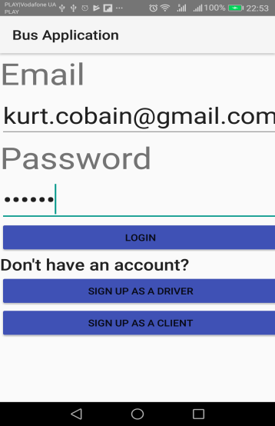

Rys.5.24 Logowanie trzeciego Klienta [66]

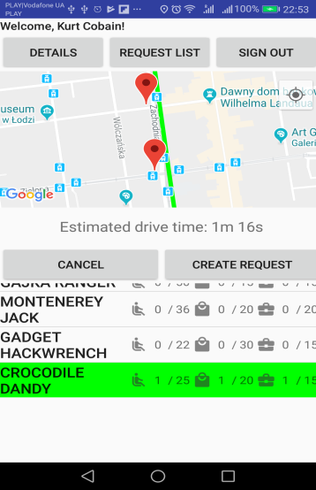

Rys.5.25 Określenie punktów Zgłoszenia przez trzeciego Klienta [67]

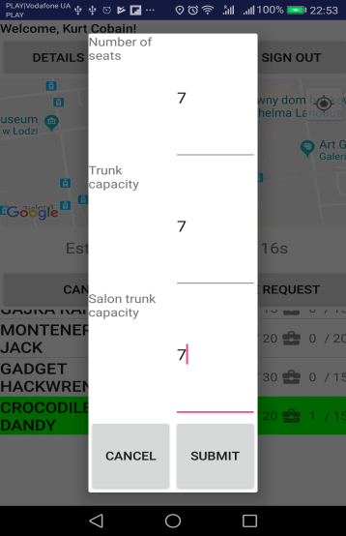

Rys.5.26 Specyfikacja szczegółów przejazdu dla Zgłoszenia przez trzeciego Klienta [68]

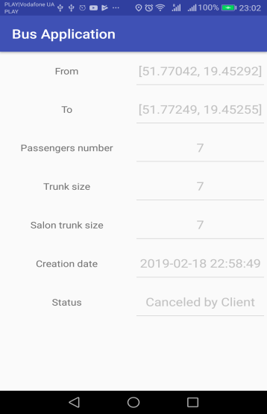

Rys.5.27 Szczegóły Zgłoszenia po jego anulowaniu przez Klienta [69]

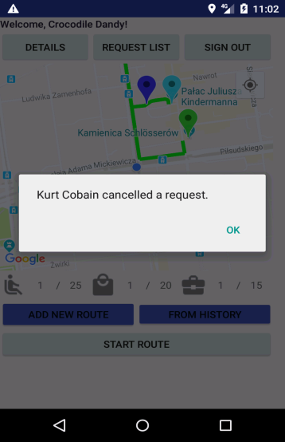

Rys.5.28 Komunikat na ekranie Kierowcy przy anulowaniu Zgłoszenia przez Klienta [70]

Po osiągnięciu Punktu początkowego zaakceptowanego Zgłoszenia i Klient, i Kierowca dostają powiadomienia (rys.5.30,5.31).

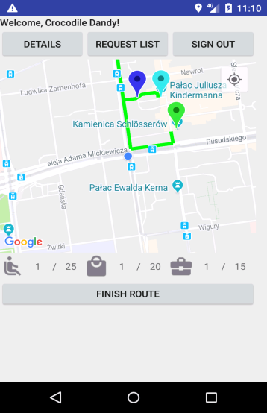

Rys.5.29 Rozpoczęcie przejazdu przez Kierowcę [71]

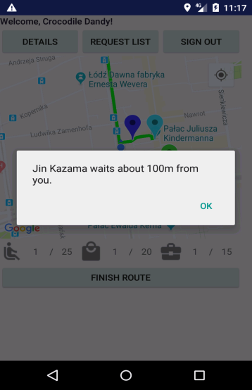

Rys.5.30 Powiadomienie na ekranie Klienta, kiedy Kierowca osiąga Punkt startowy Zgłoszenia [72]

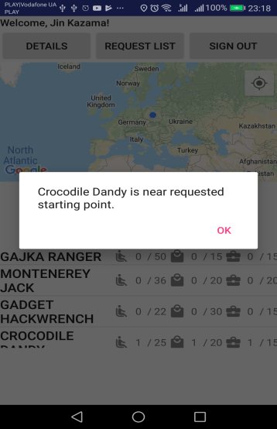

Rys.5.31 Powiadomienie na ekranie Kierowcy przy osiągnięciu Punktu startowego Zgłoszenia [73]

Dalej w przebiegu przejazdu, kiedy Punkt końcowy Zgłoszenia jest osiągnięty przez Kierowcę, Punkty Zgłoszenia są usuwane z trasy, wraz z aktualizacją szczegółów autobusu (zwolnione są miejsca oraz bagaż), co jest widoczne na rys. 5.32-5.33.

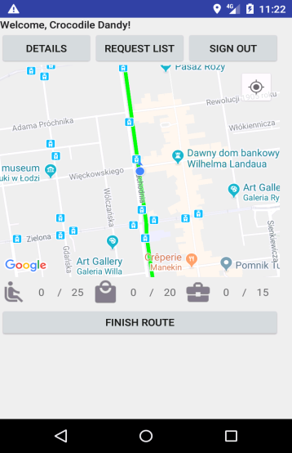

Rys.5.32 Aktualizacja szczegółów Autobusu oraz Trasy po osiągnięciu Punktu końcowego zaakceptowanego Zgłoszenia na widoku Kierowcy[74]

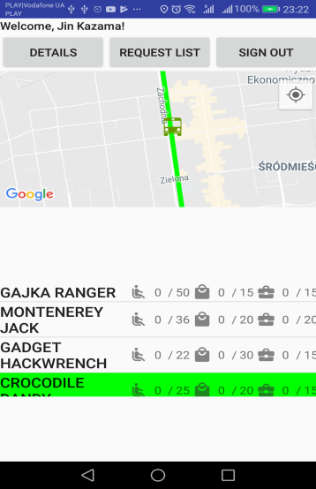

Rys.5.33 Aktualizacja szczegółów Autobusu po osiągnięciu Punktu końcowego zaakceptowanego Zgłoszenia przez Kierowcę na widoku Klienta [75]

Po osiągnięciu końcu Trasy, Kierowca naciska przycisk „Finish Route”, po czym Trasa oznakowana jest jako ukończona, jest archiwizowana, a widok mapy jest oczyszczany (rys.5.34). Proszę też zauważyć, że przywrócone są w tym momencie zostają przyciski „Add New Route” oraz „Add Route from history”.

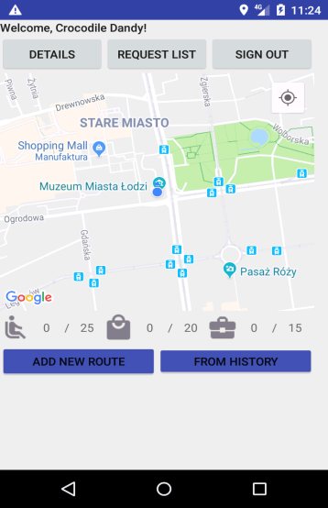

Rys.5.34 Ukończenie Trasy przez Kierowcę [76]

Na koniec przejdziemy do dodawania Trasy z Historii Tras. W tym momencie Kierowca ma co najmniej jedną Trasę w Historii. Po przejściu do Historii Tras (przycisk „From History”), możemy to zweryfikować (rys.5.35). Po wybraniu odpowiedniej Trasy oraz kliknięciu „Select”, jesteśmy z powrotem na głównym widoku, a wybrana Trasa jest narysowana na mapie (rys.5.36).

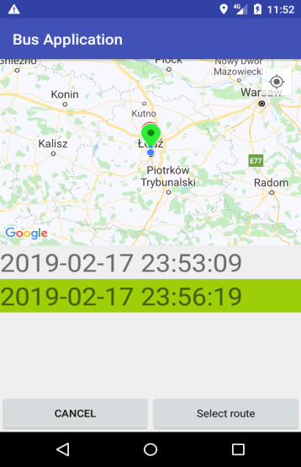

Rys.5.35 Ekran listy Tras, zapisanych w Historii Kierowcy [77]

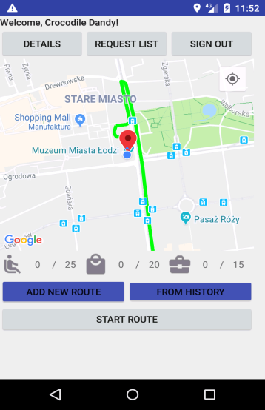

Rys.5.36 Aktualizacja głównego widoku Kierowcy po wybraniu Trasy z Historii [78]

6 WDRAŻANIE PROJEKTU

Dla możliwości korzystania z usług Firebase, najpierw trzeba utworzyć w konsoli Firebase nowy projekt. Wchodzimy na stronę <https://console.firebase.google.com/> i wybieramy „Add new Project” (rys.6.1) .

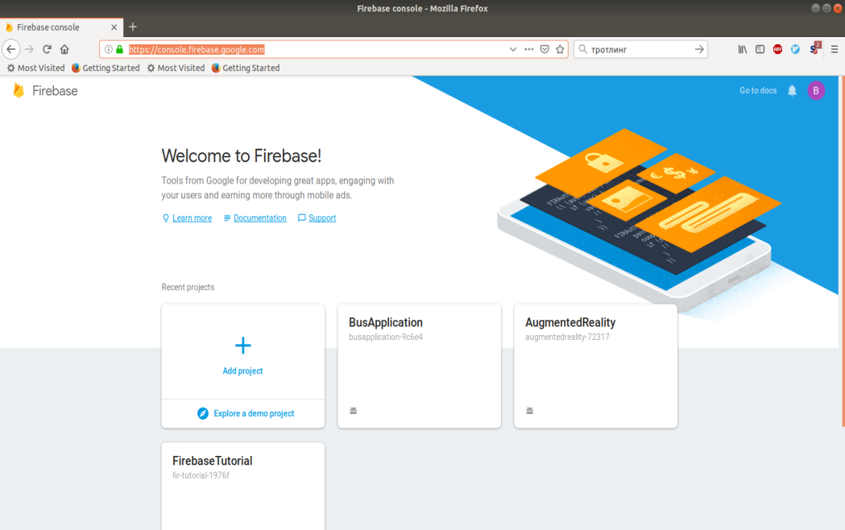

Rys.6.1 Dodanie nowego projektu w konsoli Firebase [79]

Tutaj określamy nazwę naszego projektu, jego ID, lokalizację serwerów serwisu (w naszym przypadku jest to wieloregionalny serwer USA; rys 6.2). Dalej klikamy „Continue”

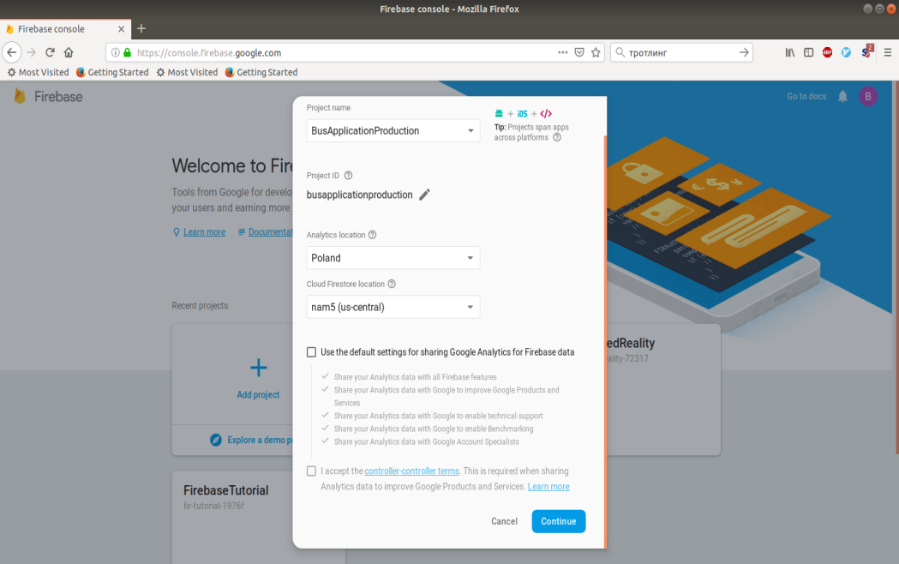

Rys.6.2 Określenie szczegółów projektu Firebase [80]

Potem daje się możliwość wybrania pozycji które potrzebne dla wysłania Google dla analizy w serwisie Google Analytics (jakimi są wyniki działania aplikacji oraz statystyki wydajności, dane z serwisów Firebase Cloud Messaging oraz Realtime Database oraz dostęp do danych przez techniczny support Google ). W naszym przypadku dana funkcjonalność nie jest niezbędna, więc klikamy „Create Project” (rys.6.3).

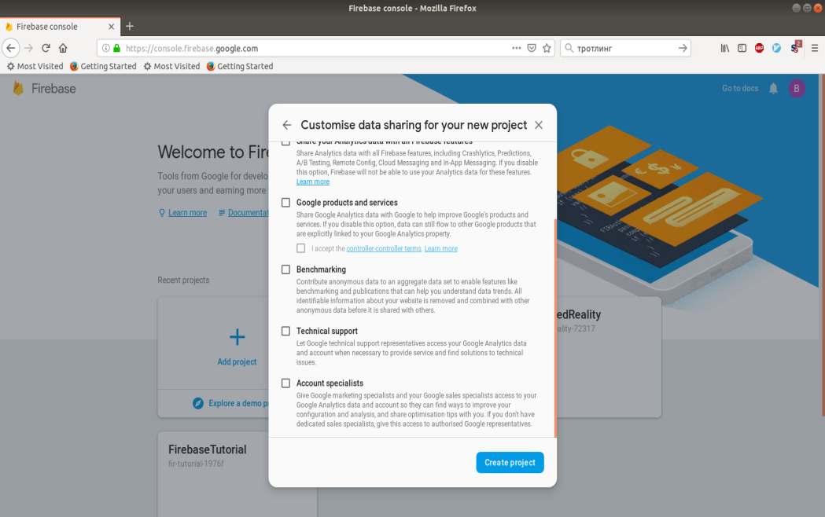

Rys.6.3 Zatwierdzanie tworzenia projektu Firebase[81]

Dostajemy potwierdzenie ze strony Google. Klikamy w oknie „Continue”. Teraz jesteśmy na stronie projektu Firebase (rys.6.4).

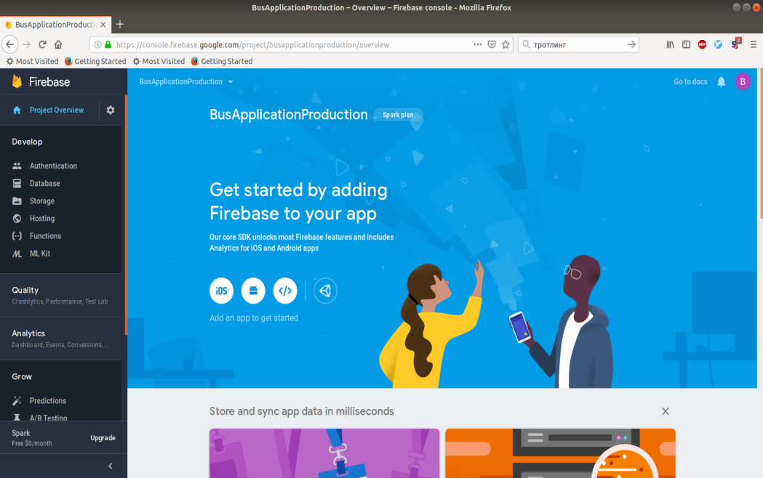

Rys.6.4 Strona utworzonego projektu Firebase[82]

W danym widoku mamy możliwość importowania projektu Firebase do swojego projektu w Android Studio. Wybieramy z widoku (rys.6.4) „Dodać do aplikacji Android” (przycisk z ikoną systemu Android). Pojawia się panel, gdzie możemy zarejestrować aplikację na system Android (rys.6.5). Wypełniamy pole „Android package name” nazwą pakietu, gdzie znajduje się kod źródłowy aplikacji w Android Studio oraz klikamy „Register app” .

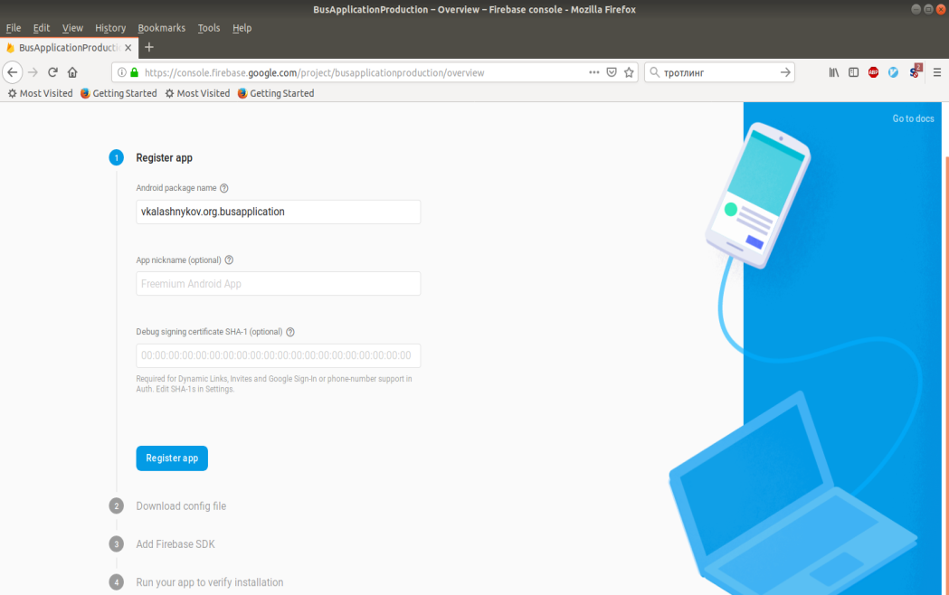

Rys.6.5 Rejestracja aplikacji Android w Firebase [83]

Po chwili oczekiwania w widoku (rys.6.6) pobieramy wygenerowany plik **google\_services.json**,który potem dodamy do naszego projektu w Android Studio i klikamy „Next”.

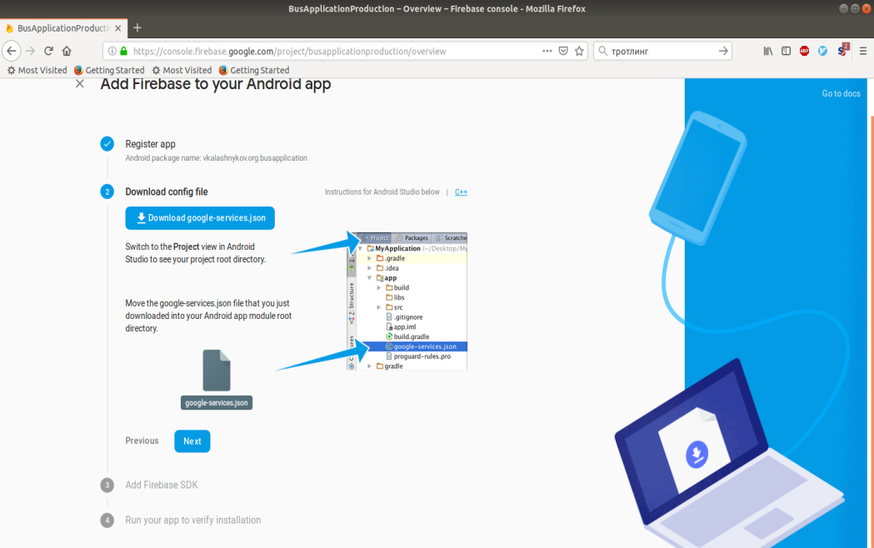

Rys.6.6 Pobieranie pliku konfiguracyjnego Firebase dla projektu Android Studio [84]

Dalej kopiujemy pobrany plik do głównego katalogu projektu w Android Studio (folder „app”, rys. 6.7). Także trzeba dodać zależności do fiebase-core, firebase-auth,firebase-database oraz firebase-ui-database z pakietu Firebase SDK, jeżeli jeszcze nie są (rys.6.8).

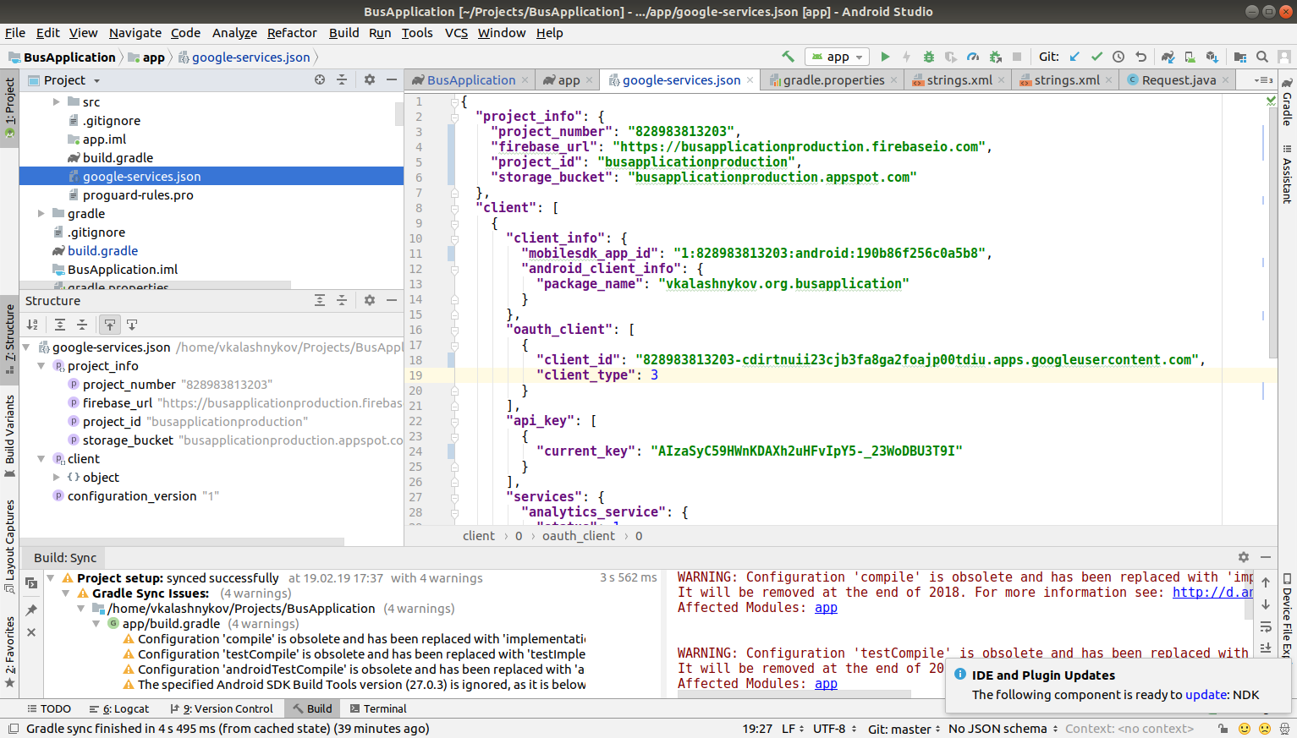

Rys.6.7 Dodanie konfiguracji Firebase do projektu Android Studio[85]

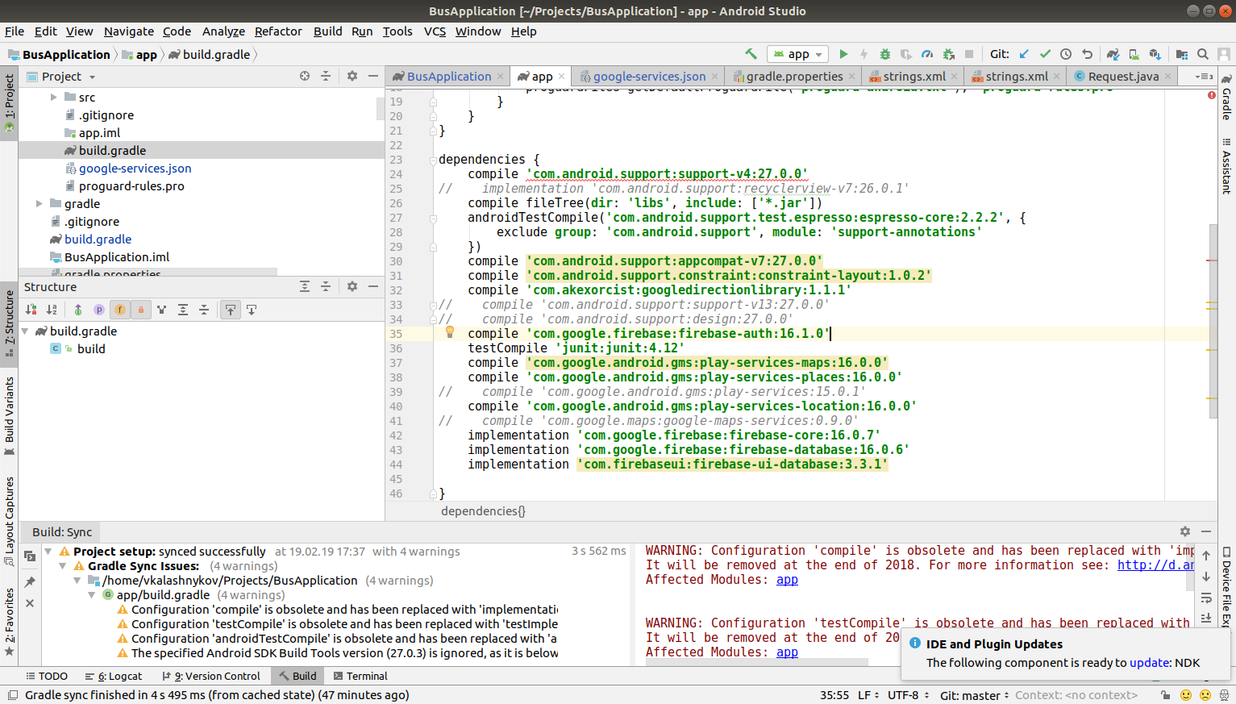

Rys.6.8 Dodanie Firebase SDK do projektu Android Studio[86]

Dalej zarejestrujemy Google Maps API dla naszego projektu. Dlatego wejdziemy na stronę [https://cloud.google.com/maps-platform/#get-started](https://cloud.google.com/maps-platform/" \l "get-started) i z listy dostępnych API wybierzemy Maps oraz Routes (jest potrzebne dla kalkulacji Tras dla Kierowców), po czym klikamy „Continue” (rys.6.9). Wybieramy nasz projekt w Firebase oraz klikamy „Next” (rys.6.10)

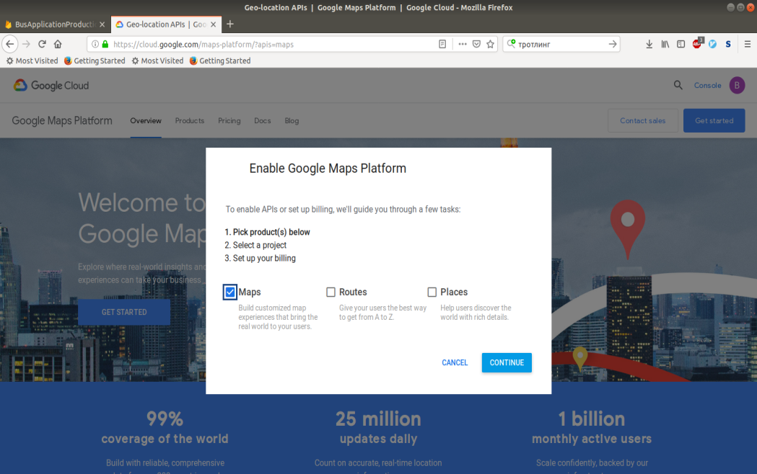

Rys.6.9 Dodanie Google Maps API [87]

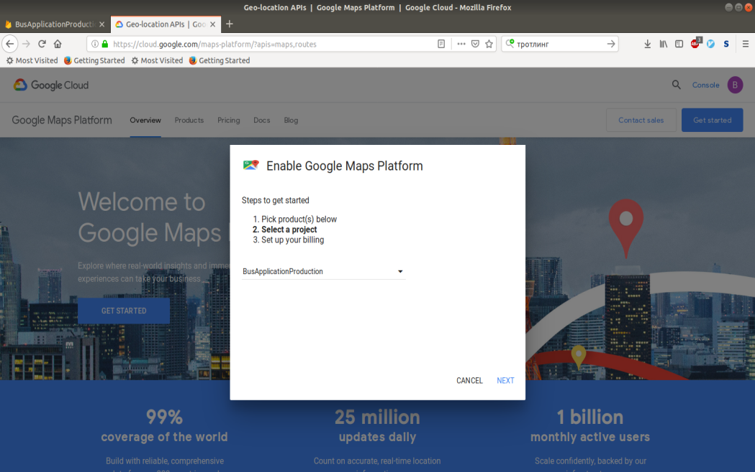

Rys.6.10Dodanie projektu Google Maps i Routes API [88]

Dalej ustawiamy Account do Billingu (nie warto się martwić projekt nie generuje dodatkowych kosztów). Dalej zatwierdzamy konto oraz w nowym oknie zatwierdzamy generację kluczu API do projektu. Z nowego okna kopiujemy wygenerowany klucz do Android Studio (najlepszym rozwiązaniem jest wpisanie jego w pliku **AndroidManifest.xml**, dodając entry **meta-data** z wartością **android:name** równym **com.google.android.geo.API\_KEY** oraz android:value, gdzie wpisujemy klucz API utworzony na poprzednim kroku) .

Dodamy także baze danych Realtime Database do naszego projektu. Dlatego wchodzimy do strony naszego projektu w konsoli Firebase, wybieramy zakładkę „Database” i klikamy „Create Database” (rys.6.11).

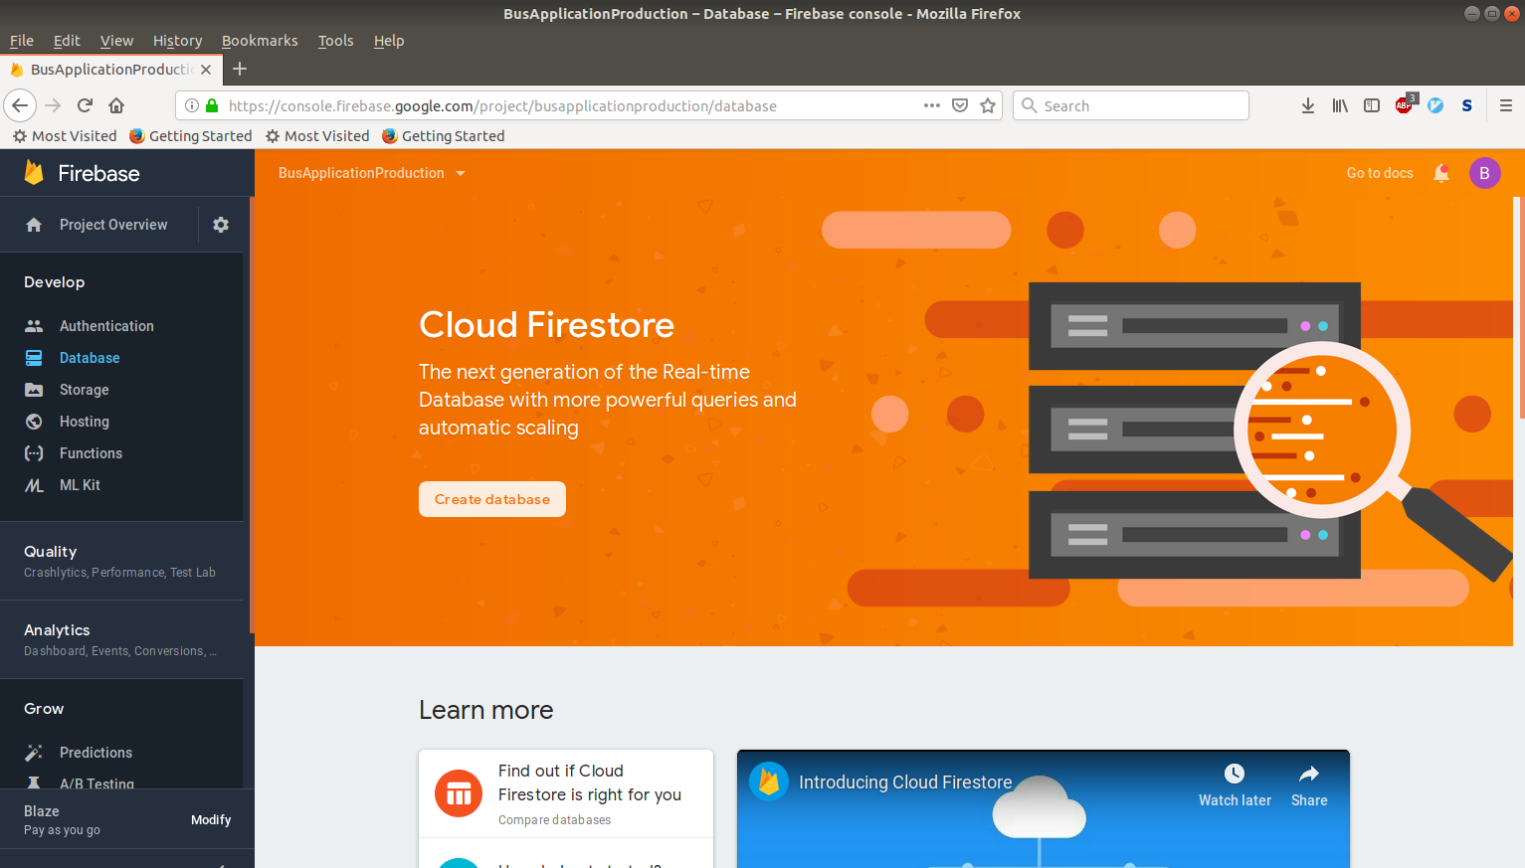

Rys.6.11 Dodanie usługi Realtime Database do projektu Firebase[89]

Konfigurujemy kontrolę dostępu do danych (rys.6.12) – w naszym przypadku odczytywać i zapisywać dane mogą tylko autoryzowani użytkownicy. Klikamy „Publish”

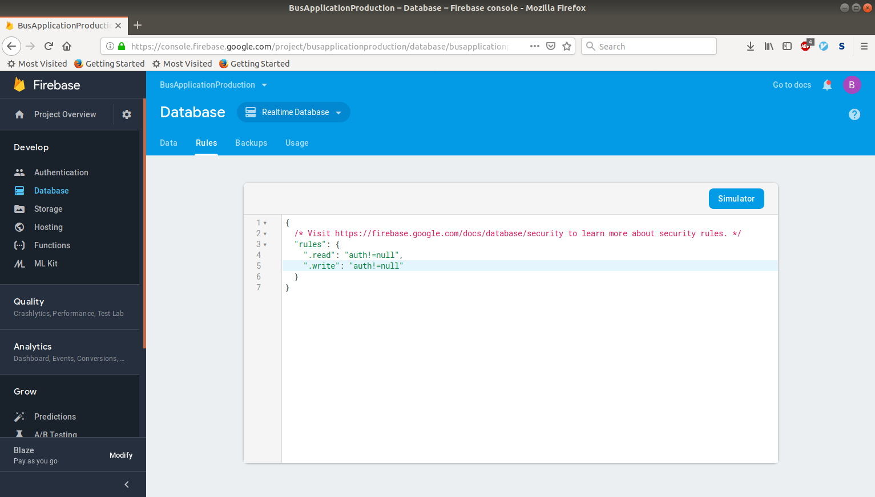

Rys.6.12 Konfiguracja reguł dostępu do bazy danych Relatime Database[90]

Dla możliwości autoryzowania użytkowników Firebase Auth. Wchodzimy do zakładki „Authentication” w konsoli Firebase Konfigurujemy metodę autoryzacji. Klikamy „Setup Sign in Method”. W nowym oknie rozwijamy zakładkę „Email/Password” – naszym projekcie użytkownik autoryzuje się, podając email oraz hasło – i klikamy „Enable”, a dalej „Save” (rys.6.13)

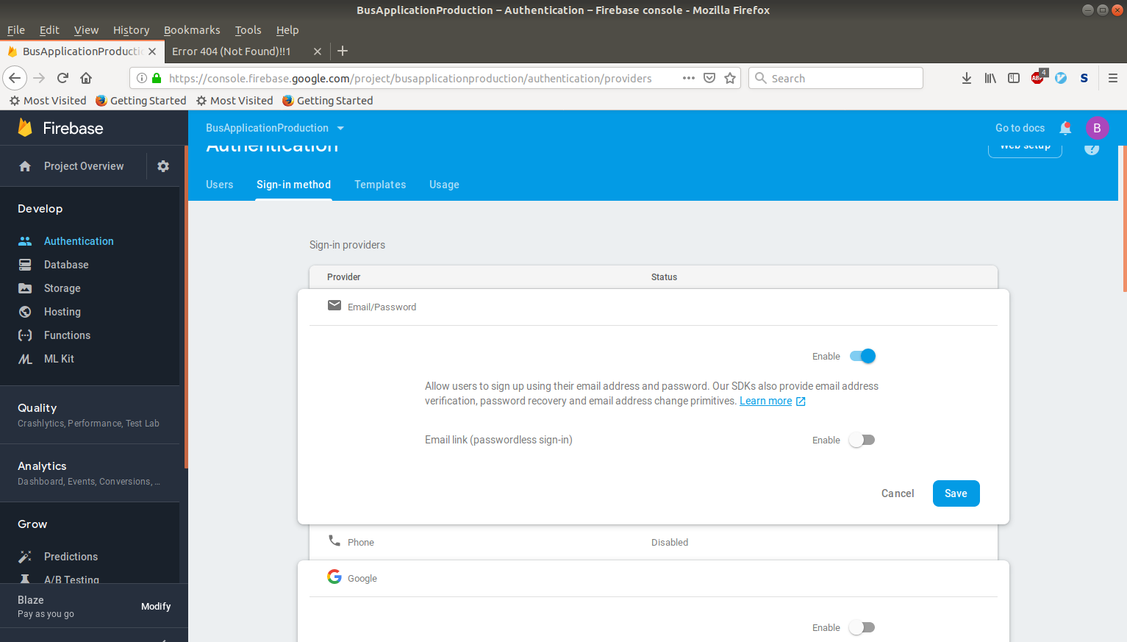

Rys.6.13 Konfiguracja mechanizmu autoryzacji użytkowników w Firebase Auth[91]

Po czym można przystąpić do testów aplikacji (rys. 6.14). Po udanych testach aplikacja może być dostarczona w postaci APK pliku (dlatego użytkownik potrzebuje zaznaczyć opcję „Instalacja z niewiadomych źródeł) – dlatego trzeba zbudować projekt oraz z folderu „build” → „outputs” → „apk” → wersja (release/rebug) skopiować wygenerowany APK, lub opublikować projekt w serwisie Google Play, gdzie użytkownicy mogą pobrać daną aplikację na swoje urządzenia(dany przypadek jest poza zasięgiem danego wypracowania).

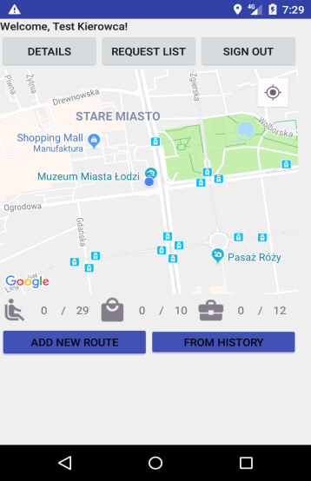

Rys.6.14 Test aplikacji na urządzeniu[92]

7 PODSUMOWANIE

W rezultacie implementacji projektu powstała aplikacja, za pomocą której prywatni przewoźnicy i kierowcy mogą świadczyć swoje usługi przewozów do miejsc turystycznych dla osób zainteresowanych. W aplikacji jest mechanizm interaktywnej komunikacji pomiędzy Kierowcą a Klientem za pomocą mechanizmu Zgłoszeń, w której Klient określa lokalizacje które dla niego są interesujące. Status Zgłoszeń oraz ich stan można śledzić w czasie rzeczywistym. Także Klient zawsze wie w jakim miejscu znajduje się Kierowca, w czym pomaga bardzo szybki system bazodanowy Firebase Realtime Database, pozwalający operować danymi i przedstawiać wyniki zaledwie w ciągu milisekund. To pozwala Klientowi w wygodny i dokładny sposób rozplanować wycieczkę i nie martwić się w jaki sposób dojechać do tego czy innego miejsca oraz gdzie znaleźć transport. Mechanizm zarządzania Zgłoszeniami oraz zawartością autobusu (zajęte miejsca, bagaż) sprawia, że Kierowca dostaje całkowite kompleksowe rozwiązanie do automatyzacji rutynowych zadań, takie jak poszukiwanie klientów oraz w łatwy sposób planowanie przejazdu, polepszając zadowolenie klientów (brak „przepełnionych autobusów”). Także aplikacja korzysta z optymizacji Tras na podstawie Google Directions API, generując jak najkrótszą ścieżkę, co przyspiesza przejazd z punktu A do punktu B. A mechanizm komunikatów sprawia, że Klient nie przepuści swojego autobusu, a Kierowca nie ominie Klienta pod czas jazdy.

Dane rozwiązanie może być dostarczone w jakimkolwiek momencie do użytkownika docelowego, ponieważ Android Studio daje możliwości w prosty i intuitywny sposób wygenerowania aplikacji, która może być zainstalowana na jakimkolwiek urządzeniu z odpowiednią wersją systemu Android, a backend Firebase, po pierwsze, nie wymaga od firmy dostawcy usług utrzymywawłasnego serwera (chociaż Firebase pozwala i na hostowanie własnego backendu, dostarczając Admin SDK, w którym zdefiniowany mechanizm zarządzania dostępami oraz funkcjonalności do prawie wszystkich serwisów), a także jest prosty w konfiguracji (wystarczy zdefiniować odpowiednie reguły dla serwisów oraz dodać SDK poszczególnego serwisu do projektu).

Projekt ma potencjał na rozwój. Możliwości aplikacji mogą polepszone o takie funkcjonalności, jak optymizacja Trasy pod kątem ograniczenia po dozwolonej szybkości szczególnych dróg, ilość zabytków oraz miejsc turystycznych, dostarczenia informacji o miejscach turystycznych (opis i historia oraz elementy interaktywne), planowanie pobytu w danej miejscowości, podpowiadanie miejsc „interesu” (restauracje, bankomaty, miejsca do zwiedzenia), system cyfrowej płatności oraz wiele innych.

8 BIBLIOGRAFIA

[1] R. Rasińska, W. Siwiński: Aplikacje mobilne jako innowacyjne źródła informacji turystycznej dla studentów. Katedra i Zakład Organizacji i Zarządzania w Opiece Zdrowotnej Uniwersytet Medyczny im. Karola Marcinkowskiego, Wrocław 2015

[2] J. Papińska-Kacperek: Miejskie aplikacje mobilne w turystyce kulturowej w Polsce. Katedra Informatyki, Uniwersytet Łódzki, Łódź 2016

[3] <https://android.com.pl/news/39909-historia-androida-w-pigulce-infografika-przedstawiajaca-najwazniejsze-informacje/> (sprawdzono dnia 14-02-2019)

[4] <https://komorkomania.pl/35271,android-8-1-oreo-co-nowego> (sprawdzono dnia 14-02-2019)

[5] <https://antyweb.pl/android-studio-to-swietne-narzedzie-dla-programistow-tworzenie-nowych-aplikacji-bedzie-teraz-znacznie-szybsze/> (sprawdzono dnia 14-02-2019)

[6] <http://www.altcontroldelete.pl/artykuly/java-charakterystyka-platformy-i-jezyka/> (sprawdzono 14-02-2019)

[7] <https://gmapsapi.com/> (sprawdzono 16-02-2019)

[8] <https://itiq.pl/marketing/czym-firebase-marketing-aplikacji-mobilnych-unity/> (sprawdzono dnia 16-02-2019)

[9] D. Pilone, N. Pitman: UML 2.0 Almanach. Helion S.A. 2007

9 SPIS RYSUNKÓW

Rys. 2.1 Dodanie przykładowego projektu na Google Maps Platform

Rys. 3.1 Przypadki użycia dla Klienta

Rys. 3.2 Przypadki użycia dla Kierowcy

Rys. 3.3 Przebieg tworzenia nowego Zgłoszenia przez Klienta

Rys. 3.4 Przebieg anulowania Zgłoszenia przez Klienta

Rys. 3.5 Przebieg rozpoczęcia jazdy przez Kierowcę

3.6 Przebieg zakończenia jazdy przez Kierowcę

Rys. 4.1 Widok logowania aplikacji

Rys. 4.2 Widok logowania aplikacji

Rys. 4.3 Widok Rejestracji Kierowcy, dane osobowe

Rys. 4.4 Widok rejestracji Kierowcy, szczegóły autobusu

Rys. 4.5 Główny Widok Kierowcy, aktualna trasa nie jest zdefiniowana

Rys. 4.6 Główny Widok Kierowcy, aktualna trasa jest zdefiniowana

Rys. 4.7 Główny Widok Kierowcy, aktualna trasa jest w statusie W trakcie

Rys. 4.8 Szczegóły Kierowcy

Rys. 4.9 Modyfikacja szczegółów Kierowcy

Rys. 4.10 Wybranie Trasy z historii

Rys. 4.11 Wybranie Trasy z historii

Rys. 4.12 Definicja nowej Trasy

Rys. 4.13 Główny Widok Kierowcy po definicji nowej Trasy

Rys. 4.14 Widok listy Zgłoszeń skierowanych do Kierowcy

Rys. 4.15 Widok Szczegółów Z

Rys. 4.16 Widok Szczegółów Zgłoszenia, Zgłoszenie w statusie Zaakceptowano

Rys. 4.17 Główny Widok Zgłoszenia, dane autobusu są aktualizowane na podstawie zaakceptowanego Z

Rys. 4.18 KomunikatNotyfikacja o akceptacji Zgłoszenia przez Kierowcę na widoku Klient

Rys. 4.19 Aktualizowana Trasa na widoku Kierowcy po akceptacji Zgłoszenia

Rys. 4.20 KomunikatNotyfikacja na widoku Klienta po wycofaniu Zgłoszenia przez Kierowcę

Rys. 4.21 Aktualizacja danych Autobusu na Głównym Widoku Kierowcy, po dojazdu Kierowcy do punktu końcowego Z

Rys. 4.22 KomunikatNotyfikacja do Klienta o zbliżeniu się Kierowcy do Punktu początkowego

Rys. 4.23 Komunikat dla Kierowcy o bliskości Klienta w bieżącej lokalizacji Kierowcy podczas jazdy

Rys. 4.24 Rejestracja Klienta

Rys. 4.25 Główny Widok Klienta

Rys. 4.26 Wybranie trasy z listy Kierowcy na Głównym Widoku Klienta

Rys. 4.28 Szczegóły żądania, złożonego przez Klienta

Rys. 4.29 Komunikat o anulowaniu Zgłoszenia przez Klienta na widoku Kierowcy

Rys. 4.30 Szczegóły Klienta

Rys. 4.31 Dodanie Punktów Startu i Dojazdu dla Zgłoszenia na Głównym Widoku Klienta

Rys. 4.32 Uzupełnienie danych przejazdu dla Z

Rys. 4.33 Szczegóły zgłoszonego przez Klienta Z

Rys. 4.34 Uzupełnienie danych autobusu Kierowcy po akceptacji Zgłoszenia, zgłoszonego przez Klienta

Rys. 4.35 Szczegóły Zgłoszenia Klienta po jego anulowaniu

Rys.5.1 Widok startowy aplikacji

Rys.5.2 Testowanie przypadku rejestracji Kierowcy, użytkownik oraz dane osobowe

Rys.5.3 Testowanie przypadku rejestracji Kierowcy, szczegóły autobusu

Rys.5.4 Główny widok Kierowcy

Rys.5.5 Testowanie przypadku rejestracji Klienta

Rys.5.6 Główny widok Klienta

Rys.5.7 Testowanie dodania Trasy przez Kierowcę

Rys.5.8 Widok Kierowcy po dodaniu nowej Trasy

Rys.5.9 Widok Kierowcy po dodaniu nowej Trasy

Rys.5.10 Widok Klienta po dodaniu przez wybranego Kierowcę nowej Trasy

Rys.5.11 Widok Klienta, wysłanie zgłoszenia, etap definicji Punktu początkowego oraz końcowego

Rys.5.12 Widok Klienta, wysłanie zgłoszenia, określenie szczegółów przejazdu

Rys.5.13 Komunikacja na Widoku Kierowcy przy wysłaniu Zgłoszenia przez Klienta

Rys.5.14 Lista Zgłoszeń od Klienta

Rys.5.15 Szczegóły Zgłoszenia od Klienta, zgłoszenie w otwartym statusie

Rys.5.16 Szczegóły Zgłoszenia od Klienta w modułu Kierowcy, zgłoszenie w otwartym statusie

Rys.5.17 KomunikatNotyfikacja na widoku Klienta przy akceptacji przez Kierowcę złożonego Zgłoszenia

Rys.5.18 Widok szczegółów Zgłoszenia przy jego akceptacji przez Kierowcę

Rys.5.19 Logowanie nowego Klienta

Rys.5.20 Definicja punktów Zgłoszenia przez innego Klienta

Rys.5.21 Definicja szczegółów przejazdu Zgłoszenia przez innego Klienta

Rys.5.22 KomunikatNotyfikacja na ekranie innego Klienta przy wycofaniu Zgłoszenia przez Kierowcę

Rys.5.23 Szczegóły Zgłoszenia przy jego wycofaniu przez Kierowcę

Rys.5.24 Logowanie trzeciego Klienta

Rys.5.25 Określenie punktów Zgłoszenia przez trzeciego Klienta

Rys.5.26 Specyfikacja szczegółów przejazdu dla Zgłoszenia przez trzeciego Klienta

Rys.5.27 Szczegóły Zgłoszenia po jego anulowaniu przez Klienta

Rys.5.28 KomunikatNotyfikacja na ekranie Kierowcy przy anulowaniu Zgłoszenia przez Klienta

Rys.5.29 Rozpoczęcie przejazdu przez Kierowcę

Rys.5.30 Powiadomienie na ekranie Klienta, kiedy Kierowca osiąga Punkt startowy Zgłoszenia

Rys.5.31 Powiadomienie na ekranie Kierowcy przy osiągnięciu Punktu startowego Zgłoszenia

Rys.5.32 Aktualizacja szczegółów Autobusu oraz Trasy po osiągnięciu Punktu końcowego zaakceptowanego Zgłoszenia na widoku Kierowcy

Rys.5.33 Aktualizacja szczegółów Autobusu po osiągnięciu Punktu końcowego zaakceptowanego Zgłoszenia przez Kierowcę na widoku Klienta

Rys.5.34 Ukończenie Trasy przez Kierowcę

Rys.5.35 Ekran listy Tras, zapisanych w Historii Kierowcy

Rys.5.36 Aktualizacja głównego widoku Kierowcy po wybraniu Trasy z Historii

Rys.6.1 Dodanie nowego projektu w konsoli Firebase

Rys.6.2 Określenie szczegółów projektu Firebase

Rys.6.3 Zatwierdzanie tworzenia projektu Firebase[

Rys.6.4 Strona utworzonego projektu Firebase

Rys.6.5 Rejestracja aplikacji Android w Firebase

Rys.6.6 Pobieranie pliku konfiguracyjnego Firebase dla projektu Android Studio

Rys.6.7 Dodanie konfiguracji Firebase do projektu Android Studio

Rys.6.8 Dodanie Firebase SDK do projektu Android Studio

Rys.6.9 Dodanie Google Maps API

Rys.6.10Dodanie projektu Google Maps i Routes API

Rys.6.11 Dodanie usługi Realtime Database do projektu Firebase

Rys.6.12 Konfiguracja reguł dostępu do bazy danych Relatime Database

Rys.6.13 Konfiguracja mechanizmu autoryzacji użytkowników w Firebase Auth

Rys.6.14 Test aplikacji na urządzeniu

10 STRESZCZENIE PRACY

Dany projekt przedstawia sobą mobilny serwis planowania przejazdu turystycznego oraz platforma świadczenia usług prywatnych osób kierowców oraz firm przewoźników dla systemu operacyjnego Android, pozwalający Klientowi planować przejazd do miejsca które go interesuje, z punktu na mapie które jemu najbardziej odpowiada, a także dostarcza dane o lokalizacji kierowców, oraz szczegółach załadowania transportu. Aplikacja także ma mechanizm powiadamiania o zmianach (zarządzanie Zgłoszeniami) oraz lokalizacji transportu, przy zbliżeniu do punktu początkowego, który zgłosił Klient. Aplikacja używa platformę Google Firebase, który dostarcza całkowita funkcjonalność do zarządzania danymi i ich przetwarzania ze strony serwera, przedstawiając architekturę BaaS (Backend as a Service), który jest prosty w konfiguracji oraz utrzymaniu.

Eng: The project presents a mobile travel planning service and a platform for the provision of private services for drivers and carriers for the Android operating system, allowing the customer to plan a trip to the place that interests him, from the point on the map that suits him best, and provides location data for drivers , and details of transport load. The application also has a mechanism for notification of changes (management of reports) and transport location, when approaching the starting point, which the customer reported. The application uses the Google Firebase platform, which provides complete functionality to manage data and its processing from the server side, presenting the BaaS architecture (Backend as a Service), which is simple to set up and maintain.